CAMPUS MANAUS DISTRITO INDUSTRIAL

INSTITUTO FEDERAL DE EDUCAÇÃO, CIÊNCIA E TECNOLOGIA DO AMAZONAS
CAMPUS MANAUS DISTRITO INDUSTRIAL

PLANO DE DESENVOLVIMENTO INSTITUCIONAL DO
CAMPUS MANAUS DISTRITO INDUSTRIAL

MANAUS – AM
2014
COMISSÃO TEMÁTICA DE GESTÃO DO PDI IFAM

Daniel Nascimento e Silva (Responsabilidade Técnica e Presidência)
Adriana Mafra Carvalho
Analice Barbosa Pereira
Carla Condé Marques de Oliveira Araújo
Janiana Dantas da Mota
José Antônio Dourado Teixeira
Jose Geraldo de Almeida
Larissa Barreto de Araújo
(Portaria Nº 1.409-GR/IFAM, de 31/10/2013)

COMISSÃO DO PDI DO CMDI-IFAM

Wagner Antônio da Silva Nunes (segmento docente) Presidente
João Eduardo Couto de Oliveira Filho (Suplente segmento docente)
Aline Fernandes da Silva Pereira (segmento técnico)
Elane de Souza Mafra (Suplente segmento técnico)
Jorge Michel (segmento discente)
Felipe da Silva Teixeira (suplente segmento discente)
(Portaria Nº 221-GDG/CMDI/IFAM, de 08/10/2013)

SUMÁRIO

SUMÁRIO EXECUTIVO 5
1. PERFIL INSTITUCIONAL 6
1.1 HISTÓRICO 6
1.2 MISSÃO E VISÃO DO CMDI 7
1.3 OBJETIVOS ESTRATÉGICOS DO CMDI 8
1.4 ÁREAS DE ATUAÇÃO DO CMDI 14

2. PROJETO PEDAGÓGICO INSTITUCIONAL 17
2.1 DIAGNÓSTICO DO PROJETO PEDAGÓGICO INSTITUCIONAL DO CMDI 17
2.1.1 Inserção Regional 17
2.1.2 Princípios filosóficos e técnico-metodológicos do Campus 18
2.1.3 Organização didático-pedagógica do Campus 18
2.1.4 Políticas de Ensino 20
2.1.5 Políticas de Extensão 20
2.1.6 Políticas de Pesquisa 20
2.1.7 Políticas de Gestão 20
2.2 RESPONSABILIDADE SOCIAL 20
2.3 METAS PARA O QUINQUÊNIO 20

3. CRONOGRAMA DE IMPLANTAÇÃO DE NOVOS CURSOS 21
3.1 CRONOGRAMA DOS CURSOS DE GRADUAÇÃO 21
3.2 CURSOS DE PÓS-GRADUAÇÃO LATO SENSU 22
3.3 CURSOS DE PÓS-GRADUAÇÃO STRICTO SENSU 23

4. PERFIL DO QUADRO DE PESSOAL 24
4.1 EVOLUÇÃO DO CORPO DOCENTE 24
4.1.1 Evolução do quadro docente de 20 horas semanais de trabalho 24
4.1.2 EVOLUÇÃO DO QUADRO Docente com 40 horas semanais de trabalho 25
4.1.4 EVOLUÇÃO DO QUADRO Docente com Dedicação Exclusiva 26
4.2 DIAGNÓSTICO DO PERFIL DO CORPO TÉCNICO-ADMINISTRATIVO 28
4.3 SÍNTESE DA EVOLUÇÃO DO QUADRO DE SERVIDORES DO CMDI 29

5. ORGANIZAÇÃO DO CAMPUS MANAUS DISTRITO INDUSTRIAL 31
5.1 ESTRUTURA ORGANIZACIONAL DO CAMPUS 31
5.2 INSTÂNCIAS DECISÓRIAS DO CAMPUS 33
5.3 ORGANOGRAMA INSTITUCIONAL 34
5.4 ORGANOGRAMA ACADÊMICO 35
5.5 ÓRGÃOS COLEGIADOS 36
5.6 ÓRGÃOS DE APOIO ÀS ATIVIDADES ACADÊMICAS 36

6. POLÍTICA DE ATENDIMENTO AOS DISCENTES 37
6.1 PROGRAMA DE APOIO PEDAGÓGICO E FINANCEIRO 37
6.2 ESTÍMULOS À PERMANÊNCIA 39
6.3 ORGANIZAÇÃO ESTUDANTIL 39
6.4 ACOMPANHAMENTO DOS EGRESSOS 39

7. INFRAESTRUTURA 40
7.1 INFRAESTRUTURA ATUAL 40
7.2 INFRAESTRUTURA A SER ADQUIRIDA 49
7.3 CRONOGRAMA DE AQUISIÇÃO 51

8. AVALIAÇÃO INSTITUCIONAL 53
8.1 OBJETIVOS DA AVALIAÇÃO 53
8.2 OBJETO DA AVALIAÇÃO 55
8.3 PÚBLICO ALVO 55
8.4 PROCEDIMENTOS 55
8.5 ETAPAS ESTRATÉGIAS 56

9. ASPECTOS FINANCEIROS 58
9.1 PLANO DE INVESTIMENTOS 58

10. REFERÊNCIAS 60

SUMÁRIO EXECUTIVO
Este Plano de Desenvolvimento Institucional tem como objetivo mostrar de que forma será melhorada a qualidade das atividades desenvolvidas no campus, assim como a sua expansão. Objetivamente, os cursos de graduação atuais serão mantidos e acrescidos dois novos: o Curso Superior de Tecnologia em Logística e o Curso de Graduação em Engenharia Elétrica. Além desses, serão ofertados cursos de pós-graduação lato sensu (Gestão Industrial, Logística, Redes e Sistemas Distribuídos, Controle e Automação Industrial, Ciência dos Materiais, Sistemas Eletrônicos e Tecnologia Java) e stricto senso (Mestrado Profissional em Engenharia Elétrica). Para isso será necessário ampliar a infraestrutura atual com a criação de 18 novos laboratórios e 5 salas de aula e ampliar o quadro de colaboradores em aproximadamente 50%, especialmente os de regime Dedicação Exclusiva. O investimento médio previsto é da ordem de 9,5 milhões de reais anuais, ao longo do período, dividido em dotação orçamentária oficial e extra-orçamentário, que serão adquiridos através de projetos de pesquisa e desenvolvimento e negociações com emendas parlamentares. A organização do campus permanecerá inalterada, com uma diretoria-fim (Diretoria de Ensino) e uma diretoria-meio (Diretoria de Administração e Planejamento). Serão mantidas as políticas de atendimento aos discentes e, se possível, ampliadas, para que a missão do campus de promover educação tecnológica e pesquisa aplicada com qualidade para a sociedade amazonense possa ser materializada, de maneira a cumprir sua visão de futuro, que é de ser reconhecido como instituição de educação tecnológica e pesquisa aplicada em um ambiente participativo e de valorização do ser humano. O acompanhamento e a retificação dos objetivos e metas aqui contidos serão feitos através de uma sistemática de avaliação institucional que contempla as dez dimensões do SINAES.

1. PERFIL INSTITUCIONAL

1.1 HISTÓRICO
Com a missão de promover uma educação de excelência através do ensino, pesquisa e extensão, visando à formação do cidadão crítico, autônomo e empreendedor, comprometido com o desenvolvimento social, científico e tecnológico do País, no dia 29 de dezembro de 2008, o Presidente da República, Luís Inácio Lula da Silva, sancionou a lei nº. 11.892, que criou 38 Institutos Federais de Educação, Ciência e Tecnologia. Esse ato representou, assim, um salto qualitativo na educação voltada a milhares de jovens e adultos em todas as unidades da federação.
O Instituto Federal de Educação, Ciência e Tecnologia do Amazonas foi criado com a união de três autarquias federais já existentes no Estado do Amazonas: o Centro Federal de Educação Tecnológica do Amazonas, a Escola Agrotécnica Federal de Manaus e a Escola Agrotécnica de São Gabriel da Cachoeira.
O Centro Federal de Educação Tecnológica do Amazonas (CEFET-AM) foi criado através do Decreto Presidencial de 26 de março de 2001, publicado no Diário Oficial da União de 27 de março de 2001, implantado em razão da transformação da então Escola Técnica Federal do Amazonas, denominação dada em 1965. Sua origem histórica oriunda é a Escola de Aprendizes Artífices, instalada em 1º de outubro de 1910, seguindo Decreto nº 7.566 de 23 de setembro de 1909, assinado pelo então presidente Nilo Peçanha. Durante o Estado Novo, a Escola ganhou seu espaço definitivo, onde até então era a Praça Rio Branco. Através do Decreto nº 4.127/42, passou a denominar-se Escola Técnica Federal de Manaus. Em consequência da Lei Federal nº 3.552, de 16 de janeiro de 1959, obteve a sua autonomia e, pelo Decreto nº 47.038/59, transformou-se em Autarquia.
Em 1992, a então Escola Técnica Federal do Amazonas, criou sua primeira Unidade de Ensino Descentralizada (UNED) em Manaus, localizada na Avenida Danilo Areosa, Distrito Industrial, em terreno cedido pela Superintendência da Zona Franca de Manaus (SUFRAMA). A UNED Manaus, através da Portaria nº 67 do Ministério da Educação e Cultura, de 06 de fevereiro de 1987, foi autorizada a funcionar oferecendo inicialmente os cursos de Eletrônica e Informática Industrial em nível médio. Em 31 de Agosto de 2009, através da Portaria nº373, publicada no Diário Oficial da União de 1º de setembro de 2009, o Estatuto do IFAM estabelece a criação do Campus Manaus Distrito Industrial (CMDI). Atualmente, o CMDI oferece cursos técnicos de Nível Médio Integrado, Subsequente, Educação de Jovens e Adultos, além dos cursos superiores de Tecnologia, Engenharia e Pós-graduação Lato Sensu.
O CMDI está localizado no Polo Industrial de Manaus junto a mais de 600 indústrias, principalmente na área de eletroeletrônicos, duas rodas, plásticos, relojoeiro, médico-hospitalar, entre outros, conjuntamente com outras instituições de ensino e pesquisa que se encontram na mesma região. O CMDI tem visado a atender as demandas por pessoal qualificado, pesquisa e desenvolvimento das indústrias, estabelecendo parcerias que tem possibilitado equipar laboratórios, estreitar visitas técnicas, estágios e projetos de pesquisa conjuntos.
O CMDI desenvolve atividades que alcançam a população nos diversos bairros da cidade. Essas atividades são complementares no que se referem às áreas de atuação, ou seja, em nenhum dos outros campi de Manaus são oferecidos cursos similares, cada um atuando nas suas especificidades. Contudo, e considerando os cursos e a localização do CMDI, este campus tem forte atuação junto ao aluno trabalhador oriundo do Distrito Industrial de Manaus.

1.2 MISSÃO E VISÃO DO CMDI
O Campus Manaus Distrito Industrial é uma unidade do Instituto Federal do Amazonas especializado em tecnologia. Essa percepção é unânime entre os participantes. Essa especialização permeia os dois campos principais de atuação: ensino e pesquisa. Assim, a razão de existência do campus é promover educação tecnológica; consequentemente, os negócios do campus são exatamente esses: a educação e a pesquisa tecnológicas. O público-alvo desses dois negócios é a sociedade amazonense e a condição básica de desempenho é a excelência.
MISSÃO DO CMDI
Promover educação tecnológica e pesquisa aplicada com qualidade para a sociedade amazonense.

QUADRO 1.1. MISSÃO DO CAMPUS MANAUS DISTRITO INDUSTRIAL

A missão está alinhada com a Missão do IFAM (Promover com excelência educação, ciência e tecnologia para o desenvolvimento da Amazônia). O que merece destaque na missão do campus é a clareza do futuro que está sendo construído enquanto esforço de se transformar no centro de desenvolvimento tecnológico do Instituto. A tecnologia e os conhecimentos tecnológicos ali produzidos têm em vista os públicos interno e externo, que orientarão as atividades de extensão, e interno, ao subsidiar as atividades de ensino.

VISÃO DO CMDI
Ser reconhecida como uma instituição de educação tecnológica e pesquisa aplicada em um ambiente participativo e de valorização do ser humano

QUADRO 1.2. VISÃO DO CAMPUS MANAUS DISTRITO INDUSTRIAL

Com relação à visão, a determinação é que o campus, nos próximos cinco anos, seja reconhecido como uma instituição de educação tecnológica e pesquisa aplicada em um ambiente participativo e de valorização do ser humano. Da mesma forma, a visão do campus está alinhada com a visão institucional que o IFAM pretende alcançar nos próximos cinco anos, que é “consolidar-se como referência nacional em educação, ciência e tecnologia”. O Campus Manaus Distrito Industrial colaborará nesse intento tornando-se reconhecido como o campus da produção tecnológica e, consequentemente, de ensino tecnológico de excelência, mas sem esquecer os dois grandes pilares que marcam o conjunto humano daquela unidade: a participação e a valorização das pessoas.

1.3 OBJETIVOS ESTRATÉGICOS DO CMDI
O Planejamento Estratégico do CMDI está organizado em torno de seis Perspectivas Estratégicas: Desenvolvimento de Pessoas, Eficiência Acadêmica, Eficiência Gerencial, Responsabilidade Socioambiental, Melhoria da Imagem Institucional e Satisfação com o Governo Federal. Essas Perspectivas estratégicas estão em conformidade com o modelo Balanced Scorecard de planejamento estratégico.
O CMDI escolheu 8 objetivos estratégicos para a perspectiva Desenvolvimento de Pessoas para executar. Os investimentos nas pessoas e seu desenvolvimento permite às organizações a melhoria do clima organizacional ao mesmo tempo em que estrutura as bases cognitivas e habilidades necessárias para o desenvolvimento de suas atividades. Essas atividades, por sua vez, são agrupadas em blocos e configuram os objetivos estratégicos da próxima dimensão como consequência natural dos investimentos no quadro social da organização. Assim, em termos relacionais de causa-efeito, o investimento nas pessoas (quadro 1.3) é causa do aperfeiçoamento dos processos internos.
- Aumentar a produção científica de servidores  - Aumentar a quantidade de bolsas através de convênios com órgãos fomentadores de mestrado e doutorado.  - Aumentar a quantidade de bolsas para os projetos de pesquisa e publicações para o servidor pesquisador  - Construir centro de convivência do servidor nos campi | - Criar condições para o desenvolvimento de pesquisa  - Implantar programas de cursos de idiomas para os servidores  - Implantar programas de melhoria da qualidade de vida e saúde do servidor ativo e aposentado  - Criar programa de lazer e integração do Campus Manaus Distrito Industrial

QUADRO 1.3. OBJETIVOS ESTRATÉGICOS DA DIMENSÃO DESENVOLVIMENTO DE PESSOAS

Dessa forma, os objetivos relacionados aos processos internos, consequência dos investimentos no desenvolvimento das pessoas que compõem o quadro docente e técnico administrativo do campus estão contidos nos quadros 1.4 e 1.5. Os objetivos estratégicos de eficiência gerencial têm como foco a estruturação das atividades-meio de uma forma tal que possam suprir as necessidades das atividades-fim. Em termos de cadeia de valor, as atividades-fim são clientes das atividades-meio e, por isso, estas devem trabalhar para aquelas. Ciente dessa relação técnica, a instituição escolheu esses objetivos para que os objetivos-fins institucionais possam ser alcançados de forma eficiente.
- Aumentar a autonomia orçamentária das unidades da Instituição  - Aumentar o número de colegiados gerenciais  - Capacitar gerencialmente o quadro docente e funcional  - Implantar o novo planejamento estratégico | - Institucionalizar a ouvidoria  - Melhorar o sistema de internet  - Racionalizar os processos das atividades fim  - Racionalizar os processos das atividades meio  - Reestruturar administrativa e academicamente a instituição para a gestão sistêmica

QUADRO 1.4. OBJETIVOS ESTRATÉGICOS DA DIMENSÃO EFICIÊNCIA GERENCIAL

A eficiência acadêmica é a contraparte da eficiência gerencial, mas ambas são decorrentes dos investimentos no desenvolvimento das pessoas. Nas organizações universitárias, dois âmbitos gerenciais são executados simultaneamente: o alcance dos objetivos-fins da organização, que estão voltados para os seus negócios, que são o ensino tecnológico, a pesquisa aplicada e a extensão, e os objetivos-meio, responsável pelo suporte as atividades-meio. Para que esses objetivos-fins sejam alcançados, é necessário o âmbito gerencial seja desenvolvido e esteja funcionando a contento. Assim, o investimento nas pessoas permitirá que os objetivos de eficiência gerencial e eficiência acadêmica sejam alcançados.
Essas duas dimensões são as responsáveis pelo aperfeiçoamento dos processos internos da organização. Quando isso acontece, ou seja, quando uma organização consegue utilizar a melhor maneira possível os recursos disponíveis (eficiência) apresenta maior probabilidade de alcançar seus objetivos institucionais. E é justamente isso o que o campus pretende: melhorar o seu sistema de ensino tecnológico, aumentar sua produção e a qualidade de suas pesquisas aplicadas para que as atividades de extensão sejam expandidas, envolvendo o maior número possível de seus demandantes. Quando isso se torna realidade, abrem-se oportunidades para a captação de recursos não governamentais para financiar os seus sistemas de formação profissional, pesquisas aplicadas e extensão, que constituem seus negócios essenciais.
- Aumentar a oferta de estágios curriculares  - Aumentar a quantidade de bolsas de iniciação científica  - Aumentar a quantidade de cursos de pós-graduação  - Aumentar a quantidade de incubadoras de empresas  - Aumentar o número de alunos com proficiência em língua inglesa | - Aumentar o número de bolsas de extensão  - Aumentar o número de programas de atendimento pedagógico discente  - Avaliar o processo educacional periodicamente  - Construir o Centro de Documentação e Informação  - Melhorar o acompanhamento dos egressos  - Fazer avaliações periódicas dos projetos pedagógicos de todos os cursos  - Criar programa de redução da evasão escolar

QUADRO 1.5. OBJETIVOS ESTRATÉGICOS DA DIMENSÃO EFICIÊNCIA ACADÊMICA

Os objetivos contidos no quadro 1.6 representam os efeitos esperados com o aumento da eficiência nos processos internos no Campus Manaus Distrito Industrial, que compõem a dimensão Responsabilidade Socioambiental. A ampliação da parceria com a Suframa é vista como a abertura aos novos parceiros, as indústrias que fazem parte do Polo Industrial de Manaus. Além disso, essas ações socioambientais não envolvem apenas as organizações industriais do âmbito de atuação do campus; também estão direcionados para a criação e manutenção de empresas por parte de seu corpo discente, ao mesmo tempo em que busca tornar a sociedade parceira de seus empreendimentos sociais, através da Escola Cidadã e da abertura para que pessoas com deficiência possam fazer parte do corpo discente do campus.

- Ampliar parceria com a Suframa  - Aumentar a quantidade de ações de extensão com alunos de graduação  - Aumentar a quantidade de incubadoras de empresas | - Aumentar a quantidade de participantes da sociedade na Escola Cidadã  - Criar mecanismos para o acesso ao ensino regular de pessoas com deficiência

QUADRO 1.6. OBJETIVOS ESTRATÉGICOS DA DIMENSÃO RESPONSABILIDADE SOCIOAMBIENTAL

Os objetivos estratégicos constantes do quadro 1.7 representam a consequência esperada com o aumento da eficiência nos processos internos e a amplitude das ações externas do campus. A finalidade dessa dimensão é melhorar a imagem institucional junto ao seu ambiente de inserção e atuação. Assim, três objetivos foram selecionados: aumentar a quantidade de interações com empresas e a sociedade, para que conheçam os produtos do campus e, com isso, passem a demandar e/ou apoiar as ações da instituição, melhorar a posição do campus no ENEM, configurando-se como atrator de egressos com maior capacidade de participar das ações de formação, pesquisa e extensão do campus e criar um sistema de comunicação interna e externa que possibilite o repasse de informações do que acontece no campus e vice-versa, como forma de divulgação de ameaças e oportunidades do ambiente externo para com a instituição.
- Aumentar o número de interações com empresas e sociedade
- Melhorar a posição Campus no Exame Nacional de Ensino Médio
- Criar marketing institucional interno e externo

QUADRO 1.7. OBJETIVOS ESTRATÉGICOS DA DIMENSÃO MELHORIA DA IMAGEM INSTITUCIONAL

O último bloco de objetivos estratégicos, contidos no quadro 1.8, representa o topo do mapa estratégico exatamente por se referir ao principal patrocinador da instituição, o Governo Federal, que representa as aspirações da sociedade amazonense, para a qual as ações institucionais estão voltadas. Assim, a satisfação da sociedade com os objetivos pactuados entre o Ministério da Educação e os reitores dos Institutos Federais é possibilitada a partir da implementação e concretização dos objetivos traçados neste mapa.

- Aderir ao SIGA-EPT para transferir informações mínimas solicitadas pelo MEC/SETEC  - Aderir e alimentar as bases de dados do SIMEC, SISTEC e Sistema de Registro de Preços do MEC e outros programas.  - Adotar formas de acesso ao ensino superior assentadas em ações afirmativas  - Adotar formas de acesso ao ensino técnico assentadas em ações afirmativas  - Alcançar 80% de eficácia da instituição no ano de 2016  - Alcançar 90% de eficiência da instituição no ano de 2016  - Alcançar a relação de 20 alunos regularmente matriculados nos cursos presenciais por professor  - Apresentar e desenvolver um projeto de pesquisa, inovação e/ou desenvolvimento tecnológico. | - Apresentar e desenvolver um projeto de ação social, ampliando suas atividades em 10% ao ano.  - Apresentar pelo menos um projeto de parceria com os sistemas públicos de ensino, ampliando em 10% as atividades por ano.  - Desenvolver programas de ensino, pesquisa e extensão interagindo com os campi do IFAM e programas interinstitucionais.  - Implantar educação a distancia como atividade regular  - Implementar cursos de FIC e de programas de reconhecimento de saberes e competências  - Implementar núcleos de inovação tecnológicas (NIT) e programas à organização cooperativa que incentivem a pesquisa  - Manter pelo menos 50% de vagas para o ensino técnico de nível médio  - Ofertar cursos de Proeja (técnico e FIC) para promover a inclusão e atender a demanda regional.

QUADRO 1.8. OBJETIVOS ESTRATÉGICOS DA SATISFAÇÃO COM O GOVERNO FEDERAL

Os objetivos da dimensão Satisfação com o Governo Federal são formas específicas de avaliar os objetivos já catalogados de forma direta, através dos objetivos estratégicos de cada dimensão, ou indiretamente, quando forem feitos os desdobramentos desses mesmos objetivos em objetivos táticos e operacionais. Na realidade, a maior parte desses objetivos já está sendo desenvolvida, o que facilitará em muito a sua sistematização e, consequentemente, seu registro em termos de medida de indicadores a eles relacionados.
A figura 1.1 mostra o mapa estratégico do CMDI. A mesma sistemática aqui descrita está ali contida: investimentos na dimensão Desenvolvimento de Pessoas permitirá que aumente as eficiências gerencial e acadêmica; quando isso acontece, a probabilidade de abarcar responsabilidades socioambientais aumenta e, com isso, a melhoria da imagem institucional; a melhoria da imagem institucional levará à satisfação do Governo Federal, seu principal stakeholder. Os objetivos da dimensão Satisfação com o Governo Federal sintetizam os objetivos contidos em todas as dimensões.
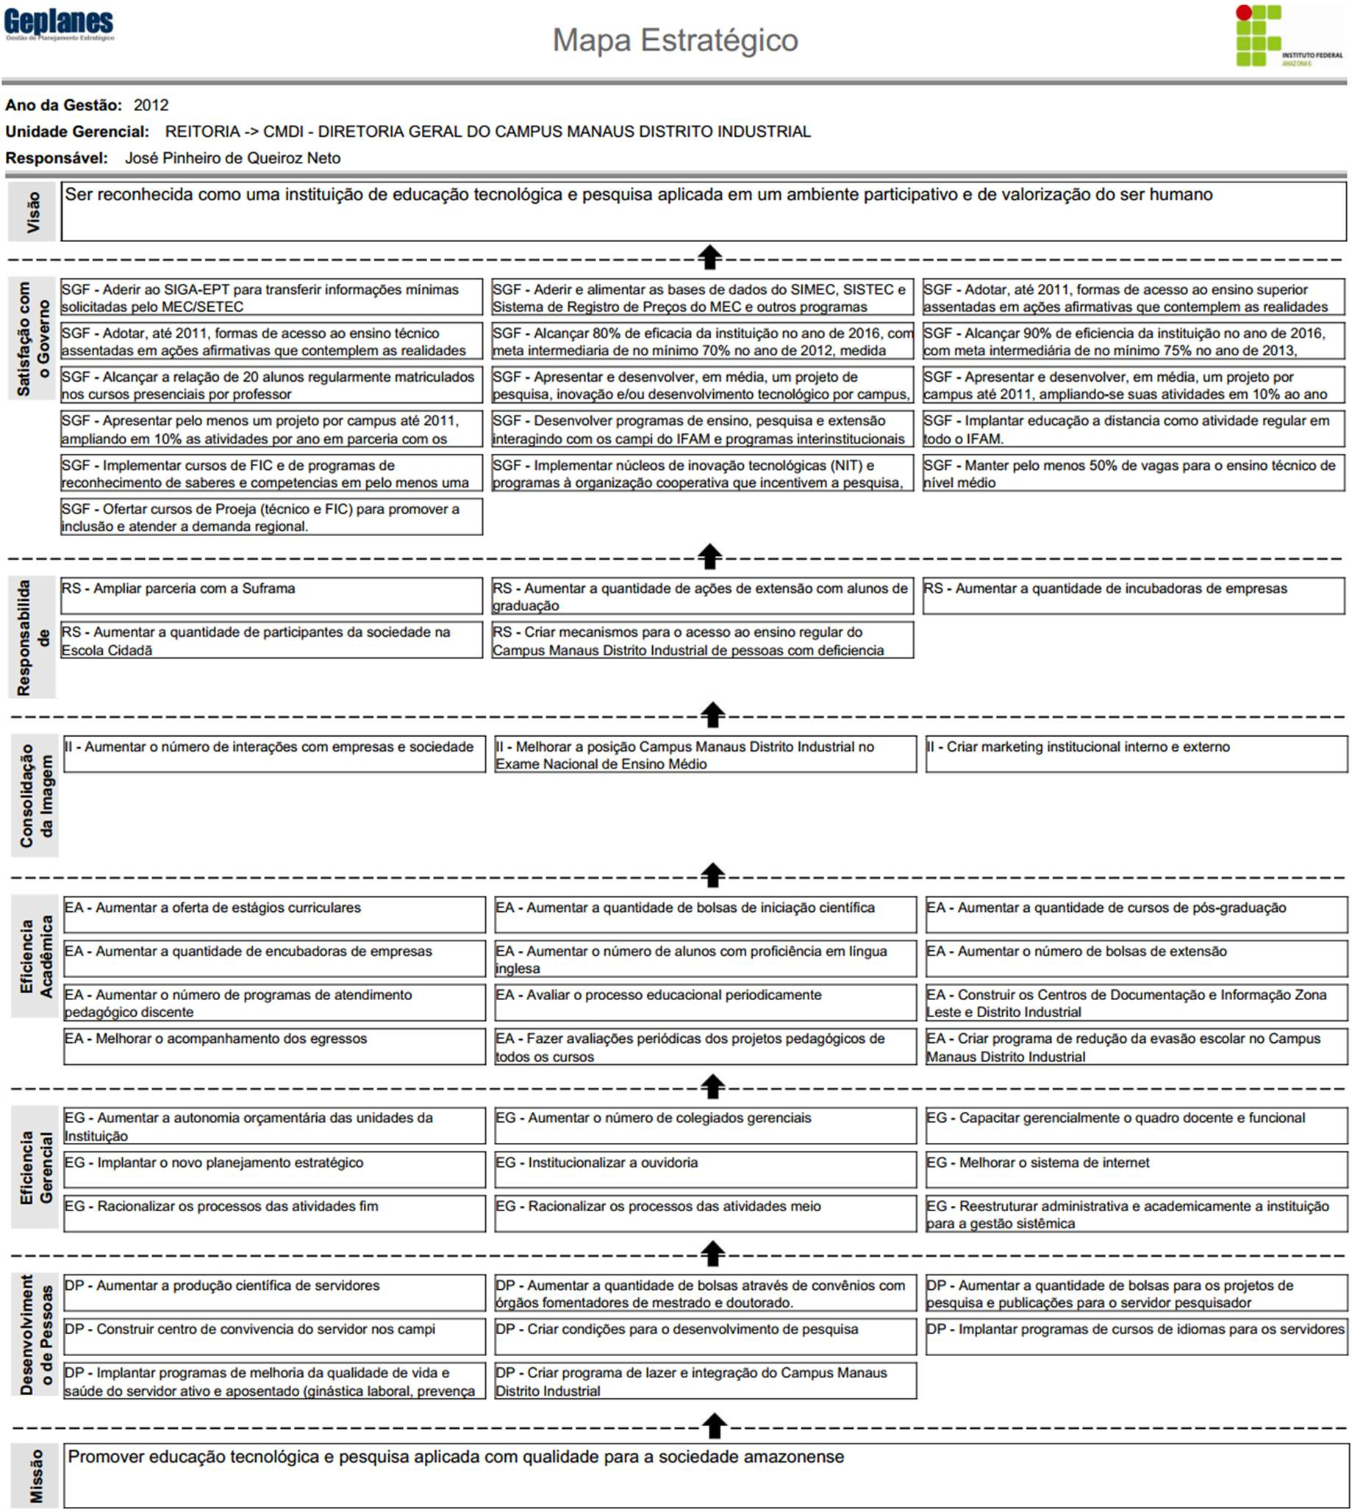
Figura 1.1 Mapa estratégico do CMDI.

Finalmente, o mapa estratégico nada mais é do que o caminho que a organização escolheu seguir para alcançar a visão por ela mesma também determinada em busca do cumprimento de sua missão institucional. Assim, ao desenhar a trilha que leva ao futuro, os objetivos estratégicos que a compõem passam a serem os focos de todos os componentes da organização e principal elo dos esforços individuais em busca do horizonte que, hoje, apenas é delineado ao longe. Assim como o presente representa o horizonte do ontem, o futuro é agora deslindado pela visão escolhida, e o mapa estratégico o caminho que levará até ela.

1.4 ÁREAS DE ATUAÇÃO DO CMDI
As áreas de atuação do CMDI estão desenhadas na figura 1.2, representadas em seu mapa de negócios. O mapa de negócios do campus está ordenado em torno de seus três áreas de atuação: ensino tecnológico, pesquisa aplicada e extensão. Há uma relação biunívoca entre ensino e pesquisa: ao mesmo tempo em que o ensino permite o desenvolvimento da produção de conhecimentos através da pesquisa, os conhecimentos gerados voltam-se para sedimentar os novos caminhos do ensino. As atividades de extensão representam a disponibilização de conhecimentos e tecnologias produzidas pelo campus para a comunidade externa.
Em termos de cadeia de valor, que estruturam e ordenam as áreas de atuação de uma organização, as três áreas do campus têm componentes similares, como mostra a figura 1.2. A cadeia de valor do Ensino Tecnológico começa com a demanda por profissionais e cidadãos por parte da sociedade, governo, órgãos públicos e empresas privadas, o que leva a organização a desenhar o seu sistema de formação profissional através do alinhamento de docentes, técnicos administrativos e pessoal terceirizado com os equipamentos instrucionais, tais como laboratórios, hardwares e softwares.
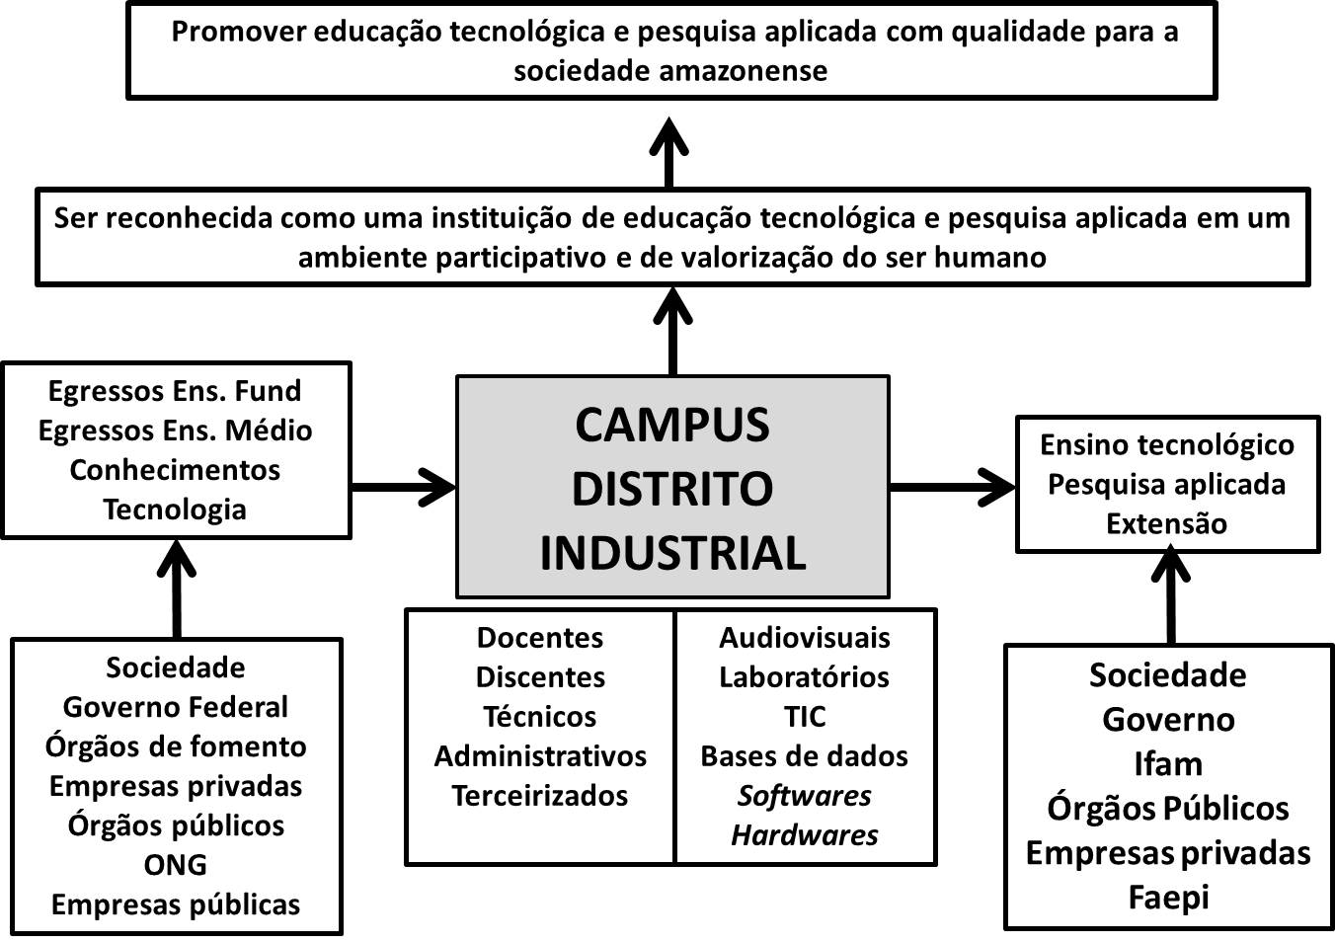

Figura 1.2. Sistemática de operação do CMDI

Os egressos do ensino fundamental e do ensino médio, condições essenciais para o ingresso ao ensino técnico e de nível superior, respectivamente, são os insumos do sistema de formação profissional do campus. A cadeia de valor prossegue com a identificação dos fornecedores do campus, representados pelo Governo Federal (mantenedor) e pela sociedade, que fornece os insumos (egressos do ensino médio e fundamental). Os outros fornecedores participam da cadeia apenas esporadicamente, para esta área.
A cadeia de valor começa com os fornecedores disponibilizando ao campus os insumos, pessoas e equipamentos para que, através do sistema de formação desenhado com as informações obtidas junto aos clientes/usuários possa entregá-los os cidadãos e profissionais de níveis técnico, tecnológico, graduados e pós-graduados, os produtos desta área de atuação do campus. Esta cadeia de valor está em consonância com o alcance da visão e o cumprimento da missão da organização.
A cadeia de valor da Pesquisa Aplicada começa pela demanda da sociedade, Governo, IFAM, órgãos públicos, empresas privadas e FAEPI, prossegue pela organização do sistema de produção do campus com os docentes, discentes, técnicos administrativos e terceirizados que, com o suporte dos equipamentos disponíveis para tal, transformam conhecimentos e tecnologias em novos conhecimentos e novas tecnologias para suprir a necessidade desses clientes. Quem fornece os insumos necessários para a produção de conhecimentos e tecnologias são o Governo Federal, órgãos de fomento e a FAEPI (principalmente através de bolsas e financiamentos de equipamentos) e, ocasionalmente, empresas privadas, órgãos públicos e ONGs. No final, o Campus Manaus Distrito Industrial entrega aos seus clientes/usuários os produtos demandados. Essa cadeia contempla o alcance da visão e missão institucionais.
Finalmente, a cadeia de valor da terceira área de atuação, a Extensão, começa com as demandas principalmente da sociedade e da Faepi (e ocasionalmente de outros tipos de organizações), prossegue com o planejamento e execução do suprimento da demanda a partir da conjugação de esforços de docentes, discentes, técnicos administrativos e terceirizados, através da disponibilização de conhecimentos e tecnologias gerados pelo negócio Pesquisa Aplicada, cujos fornecedores são a Faepi, órgãos de fomento e o Governo Federal (e ocasionalmente) e outras organizações.
A cadeia de valor começa com o fornecimento dos recursos e insumos para o sistema de produção do campus que, com engajamento de docentes, discentes, técnicos administrativos e terceirizados, executam os projetos acordados com os usuários/clientes/patrocinadores para que sejam desenvolvidos os serviços e criados os produtos demandados. Esta cadeia também está alinhada à visão e missão do campus.
Percebe-se alta consistência entre a forma como a organização estruturou sua cadeia de valor e o cumprimento de sua missão institucional, o que permite conferir alto grau de probabilidade de consecução de sua visão organizacional para os próximos cinco anos. O fator crítico de sucesso que emerge para primeiro plano é a capacidade da organização em se ramificar por entre as organizações externas, especialmente as do seu entorno ambiental, o que permitiria, além de aumentar sua capacidade de captação de recursos através de parcerias e convênios para o desenvolvimento de atividades de extensão e ensino, melhorar a imagem institucional ao assumir responsabilidades compartilhadas socialmente, tais como o aumento da capacidade técnica dos funcionários dessas organizações, o aperfeiçoamento gerencial dos seus dirigentes, criação de tecnologias microeletrônicas e em nanotecnologia e novos materiais, dentre outras.

2. PROJETO PEDAGÓGICO INSTITUCIONAL

2.1 DIAGNÓSTICO DO PROJETO PEDAGÓGICO INSTITUCIONAL DO CMDI
O diagnóstico do Projeto Pedagógico Institucional do CMDI está descrito aqui em conformidade com a sequência de tópicos do Artigo 16 do Decreto Nº 5.773/2006, que trata do PDI.

2.1.1 Inserção Regional
O campus está inserido no ambiente local, com capacitação profissional técnica voltada para o setor industrial, mas sem deixar de lado o caráter universalista de formação humana. Isso significa que não há restrição a quem deseja uma formação mais generalista, tanto que muitos dos egressos dos cursos do CMDI têm obtido aprovação em programas de pós-graduação stricto senso não apenas nos programas locais, mas também nacionais.
Outra demonstração da firmeza da inserção no setor industrial é que quase todos os profissionais de nível médio e superior têm sido absorvidos pelas indústrias locais. Em determinadas áreas, as indústrias contatam continuamente o setor de extensão do campus em busca de profissionais para seus quadros funcionais. Vários são os exemplos da afinidade da vocação do campus para com o suprimento das necessidades locais por mão de obra especializada.
Nos últimos anos o Campus tem buscado maior relacionamento com as indústrias do Polo Industrial de Manaus. Os resultados ainda são tímidos, mas tendem a se avolumar e tornar-se significativos à medida que os convênios recentemente firmados se convertam em planos de ações cooperativas, programados para começar a acontecer ainda no primeiro semestre de 2014. Essas ações reforçará a inserção do campus no seu ambiente de atuação com mais solidez.

2.1.2 Princípios filosóficos e técnico-metodológicos do Campus
Três são os princípios filosóficos e técnico-metodológico que orientam as ações do Campus Manaus Distrito Industrial: educação profissionalizante com viés humanista, pesquisa aplicada e extensão focada na população de baixa renda.
Educação profissionalizante. Inclusive por força de Lei, quando da criação dos Institutos Federais, a formação é centrada na profissionalização, mas não de forma restritiva. Comprovação disso é o direcionamento dos cursos de mestrado com enfoque profissionalizante, mas, no caso do Campus, com viés humanista.
Pesquisa aplicada. A preocupação central do campus e de seus pesquisadores é com a pesquisa cujos resultados possam ser utilizados, se não no curto prazo, pelo menos em médio prazo. Essa filosofia explicita a busca pela resolução de problemas do ambiente de inserção do Campus, especialmente o setor industrial.
Extensão focada na população de baixa renda. Os esforços do Campus são para direcionar os estoques de conhecimentos e tecnologias disponíveis para fazer parte do cotidiano das populações mais carentes do seu ambiente de inserção. Essa política também reforça o comprometimento social da instituição.

2.1.3 Organização didático-pedagógica do Campus
O campus está tentando implantar um currículo mínimo comum a todos os cursos de uma determinada grande área. Por exemplo, para os cursos de Engenharia de Controle e Automação e tecnologia em Mecatrônica, todas as disciplinas do curso de Mecatrônica estariam contidas no curso de Engenharia de Controle de Automação. Isso permitiria que os alunos de Mecatrônica, depois de formados, pudessem voltar ao Campus e concluir o curso de Engenharia ao cursar as disciplinas restantes.
De forma geral, o campus tem conseguido contemplar de forma excelente as demandas de natureza econômico-social de sua região de atuação, que é o Polo Industrial de Manaus. Isto significa que as matrizes, perfis de egressos, objetivos do curso, conteúdos curriculares, metodologias, estratégias de ensino-aprendizagem e demais ações estão encadeadas para tornar eficazes os esforços de suprimento de demanda de profissionais por parte do ambiente local.

2.1.3.1 Inovações significativas
Não há inovações significativas na organização didático-pedagógica do Campus.

2.1.3.2 Oportunidades diferenciadas de integralização curricular
Não há oportunidades diferenciadas de integralização curricular. Também não há abreviação da formação profissional para alunos que tenham extraordinários aproveitamentos nos estudos, como prevê o Art. 47, §2º da LDB.

2.1.3.3 Atividades práticas e estágios
Os cursos não têm uma programação de atividades práticas específicas que não estejam ligadas às cargas horárias de disciplinas. Por exemplo, determinadas disciplinas têm um quantitativo de aulas teóricas e outro quantitativo de aulas práticas. No entanto, não há programações, por exemplo, de desenvolvimento de um software ou hardware ou outra atividade prática que não sejam conteúdos de disciplinas ou atividades de pesquisa em projetos do tipo PIBIC.
As atividades de estágio são programadas e executadas em conformidade com o regimento de estágio supervisionado dos cursos. Os estágios não supervisionados também são programados pela coordenação de estágio do campus, agindo como interveniente na busca e acompanhamento de oportunidades de estágio para todo o contingente de estudantes do campus.

2.1.3.4 Desenvolvimento de materiais pedagógicos
Apenas alguns professores, isoladamente e por sua própria iniciativa, desenvolvem materiais pedagógicos, como é o caso de publicação de livros e criação de apostilas.

2.1.3.5 Incorporação de avanços tecnológicos
Não há avanços tecnológicos nas atividades de ensino.

2.1.4 Políticas de Ensino
O grupo desconhece a existência de políticas de ensino.

2.1.5 Políticas de Extensão
O grupo desconhece a existência de políticas de extensão.

2.1.6 Políticas de Pesquisa
O grupo desconhece a existência de políticas de pesquisa.

2.1.7 Políticas de Gestão
O grupo desconhece a existência de políticas de gestão.

2.2 RESPONSABILIDADE SOCIAL
O campus desenvolve algumas atividades de responsabilidade social de forma assistemática, ou seja, não fazem parte de um plano de ação sistematizado, com pessoas e objetivos especialmente alocados para esses fins. A direção tem incentivado os esforços de responsabilidade social, auxiliando e apoiando de acordo com suas possibilidades.

2.3 METAS PARA O QUINQUÊNIO
Criar e implantar as políticas de ensino do campus até dezembro de 2014.
Criar e implantar as políticas de extensão do campus até junho de 2015.
Criar e implantar as políticas de pesquisa do campus até dezembro de 2014
Criar e implantar as políticas de gestão do campus até junho de 2015.

3. CRONOGRAMA DE IMPLANTAÇÃO DE NOVOS CURSOS

3.1 CRONOGRAMA DOS CURSOS DE GRADUAÇÃO
Atualmente, o CMDI conta com quatro cursos de graduação em funcionamento, como mostra o quadro 3.1, sendo três cursos superiores de tecnologia (Eletrônica Industrial, Mecatrônica Industrial e Sistemas de Telecomunicações) e um curso de engenharia (Engenharia de Controle e Automação). Para o próximo quinquênio, será solicitada uma turma de curso superior de tecnologia em Logística e uma turma de Engenharia Elétrica.
Curso | Número de vagas | Dimensão das turmas | Turno de funcionamento | Regime de matrícula | Situação atual
CST Eletrônica Industrial | 40 | 01 | Noturno | Anual | Implantado
CST Mecatrônica Industrial | 40 | 01 | Noturno | Anual | Implantado
CST Sistemas de Telecomunicações | 40 | 01 | Noturno | Anual | Implantado
Engenharia de Controle e Automação | 40 | 01 | Integral | Anual | Implantado
CST Logística | 40 | 01 | Noturno | Anual | Futura solicitação
Engenharia Elétrica | 40 | 01 | Integral | Anual | Futura solicitação
QUADRO 3.1. OFERTA DE CURSOS DE GRADUAÇÃO

Para os próximos cinco anos, o campus implantará o curso superior de tecnologia em Logística e o curso de graduação em Engenharia Elétrica. A implantação desses cursos está em consonância com a vocação do campus nas áreas de gestão e tecnologias industriais. O curso de logística é, portanto, o primeiro curso do campus, de nível superior, na área de gestão, enquanto o curso de Engenharia Elétrica vem reforçar a área de tecnologias industriais.
Todos os cursos oferecerão 40 vagas, organizadas em turmas de 40 alunos, com entrada anual. Os cursos superiores de tecnologia, voltados para o atendimento do mercado de trabalho do Distrito Industrial, onde o campus está inserido, serão ofertados para o turno noturno, de maneira que permita que a maior parte dos trabalhadores possa a eles ter acesso. Os cursos de engenharia, principalmente por demandarem mais tempo e dedicação por parte do corpo discente, serão ofertados para tempo integral, com aulas e atividades concentradas nos turnos matutino e vespertino.
Os cursos superiores de tecnologia têm suas matrizes curriculares contidas nos cursos de Engenharia, como é o caso do Curso Superior de Tecnologia em Mecatrônica, cuja matriz está contida na matriz do curso de graduação em Engenharia de Controle e Automação. Essa sistemática permite que o trabalhador possa primeiro, cursar o curso tecnológico para, depois, creditar as disciplinas e acelerar a formação em um possível retorno para o curso de Engenharia.

3.2 CURSOS DE PÓS-GRADUAÇÃO LATO SENSU
Neste quinquênio, o CMDI iniciará suas atividades na área da pós-graduação. Em curto prazo serão oferecidos os cursos de Logística e de Ciências dos Materiais, cujos projetos, prontos, estão em fase de tramitação para autorização. Os demais cursos, Gestão Industrial, Ciência dos Materiais, Sistemas Eletrônicos, Controle e Automação Industrial, Tecnologia Java e Redes e Sistemas distribuídos (quadro 3.2), serão solicitados futuramente, a partir do ano de 2016. Esses cursos estão divididos nas duas áreas de expertise do campus, que são Gestão e Tecnologias Industriais.
Curso | Número de vagas | Dimensão das turmas | Turno de funcionamento | Regime de matrícula | Situação atual
Gestão Industrial | 30 | 01 | Noturno | Bianual | Futura solicitação
Logística | 30 | 01 | Noturno | Bianual | Em fase de autorização
Ciência dos Materiais | 30 | 01 | Noturno | Bianual | Em fase de autorização
Sistemas Eletrônicos | 30 | 01 | Noturno | Bianual | Futura solicitação
Controle e Automação Industrial | 30 | 01 | Noturno | Bianual | Futura solicitação
Redes e Sistemas Distribuídos | 30 | 01 | Noturno | Bianual | Futura solicitação
Tecnologia Java | 30 | 01 | Noturno | Bianual | Futura solicitação
QUADRO 3.2. OFERTA DE CURSOS DE PÓS-GRADUAÇÃO LATO SENSU

Todos os cursos oferecerão 30 vagas por turma, majoritariamente no turno noturno, para atender ao público que não pode frequentar as aulas no período diurno. Apesar do regime de matrícula ser bianual, novas turmas poderá ser oferecidas, caso haja demanda fora do cronograma de oferta dos cursos e as organizações e instituições demandantes se comprometam a financiar os custos de oferta não programada.
Também, caso haja bastante demanda por determinado curso, em conformidade com as determinações superiores do IFAM, para cada três turmas sob demanda será oferecida uma turma institucional. As turmas institucionais serão ofertadas, prioritariamente, no período diurno, para contemplar quem ainda não está integrado ao mercado de trabalho.

3.3 CURSOS DE PÓS-GRADUAÇÃO STRICTO SENSU
Atualmente o CMDI mobiliza seu corpo docente e redes de relacionamentos interinstitucionais para o lançamento do seu primeiro curso de pós-graduação sctricto sensu, o Mestrado Profissional em Engenharia Elétrica (quadro 3.3). Originalmente definida a sua solicitação para o ano de 2017, se os critérios definidos forem consolidados antes, a solicitação será abreviada.
Curso | Número de vagas | Dimensão das turmas | Turno de funcionamento | Regime de matrícula | Situação atual
Mestrado Profissional em Engenharia Elétrica | 20 | 01 | Noturno | Anual | Futura solicitação
QUADRO 3.3. OFERTA DE CURSOS DE PÓS-GRADUAÇÃOSTRICTO SENSU

A opção pelo curso de Mestrado Profissional em Engenharia Elétrica foi devido a diversos fatores convergentes, como é o caso da expertise da maioria do corpo docente, formação profissional de mais alto nível nessa área, demandas não supridas por mão-de-obra de alto nível e tecnologias por parte das indústrias do polo industrial de Manaus, dentre outras. O projeto do curso, contudo, prevê a participação do corpo docente com formação na área de Gestão, especificamente na linha de Produção.

4. PERFIL DO QUADRO DE PESSOAL

4.1 EVOLUÇÃO DO CORPO DOCENTE
O corpo docente do Campus Manaus Distrito Industrial, no tocante à titulação, apresentou um crescimento lento nos últimos três anos (2011 a 2013). Recentemente, com a posse dos novos docentes oriundos do concurso público realizado no ano de 2014, o quadro foi atualizado. O mesmo aconteceu com o quadro de servidores técnicos administrativos. No entanto, em face da expansão das atividades de ensino, com a criação de novos cursos de graduação e pós-graduação, é necessária a expansão do quadro de servidores, como será detalhado aqui.

4.1.1 Evolução do quadro docente de 20 horas semanais de trabalho
O corpo docente com regime de trabalho de 20 horas não teve alteração no período de 2011 a 2013, como mostram os dados descritos na tabela 4.1 e gráfico 4.1. Com o ingresso de novos docentes no concurso público de 2014, o quantitativo passou de 4 para 6 docentes. O aumento se deu na titulação de especialista e doutor. O número de mestres continuou constante nesta faixa de titulação.
Titulação | 2011 | 2012 | 2013 | 2014 | 2015 | 2016 | 2017 | 2018
Especialista | 3 | 3 | 3 | 4 | 4 | 4 | 4 | 4
Mestre | 1 | 1 | 1 | 1 | 1 | 1 | 1 | 1
Doutor | 0 | 0 | 0 | 1 | 1 | 1 | 1 | 1
Total | 4 | 4 | 4 | 6 | 6 | 6 | 6 | 6
TABELA 4.1. EVOLUÇÃO DOCENTE COM 20 HORAS DE TRABALHO

A previsão para os anos de 2014 a 2018, que corresponde ao horizonte de planejamento deste Plano de Desenvolvimento Institucional, é a de manutenção do quantitativo desse tipo de jornada de trabalho. A intenção é a busca por quadro docente com dedicação exclusiva e, excepcionalmente, por regime de trabalho de 40 horas semanais.
GRÁFICO 4.1. EVOLUÇÃO DO CORPO DOCENTE COM 20 HORAS

Esses resultados parecem indicar a estabilização tanto do contingente docente quanto da falta de atratividade desse regime de trabalho. Em termos globais esse contingente passou de 9 em 2011 para apenas 11 em 2014, equivalente a 10% do quadro geral de docentes do ano de 2014.

4.1.2 EVOLUÇÃO DO QUADRO Docente com 40 horas semanais de trabalho
O gráfico 4.2 e a tabela 4.2 descrevem a evolução do corpo docente com regime de trabalho 40 horas-aula ao longo dos últimos três anos (2011 a 2014). Os dados mostram que a única alteração foi a do quantitativo dos docentes com mestrado, que passou de 1 para 2, e, naturalmente, na totalização, que passou de 3 para 4, entre os anos de 2011 e 2012.
Titulação | 2011 | 2012 | 2013 | 2014 | 2015 | 2016 | 2017 | 2018
Especialista | 2 | 2 | 2 | 2 | 2 | 2 | 2 | 2
Mestre | 1 | 2 | 2 | 2 | 2 | 2 | 2 | 2
Doutor | 0 | 0 | 0 | 0 | 0 | 0 | 0 | 0
Total | 3 | 4 | 4 | 4 | 4 | 4 | 4 | 4
TABELA 4.2. EVOLUÇÃO DOCENTE COM 40 HORAS DE TRABALHO

Esses resultados mostram a pouca representatividade deste regime de trabalho em relação ao total de docentes do campus, da ordem de apenas 6%. Do ponto de vista gerencial, como a opção é pela contratação de professores com dedicação exclusiva, a tendência é que a baixa representatividade de docentes com 40 horas de trabalho permaneça constante ao longo do período de 2014 a 2018.

GRÁFICO 4.2. EVOLUÇÃO DO CORPO DOCENTE COM 40 HORAS

Finalmente, é importante alinhavar, que a baixa representatividade deste regime de trabalho é decorrente da baixa compensação remuneratória de se trabalhar 40 horas em uma instituição de ensino comparativamente à remuneração na indústria, por exemplo, ao mesmo tempo em que a compatibilização de horários entre o ensino e outra atividade profissional desestimula, nas IES, a procura por este regime de trabalho. Além disso, tem sido prática dos órgãos de fiscalização dos servidores federais, impedir que haja um segundo emprego com mais de 20 horas de trabalho semanal.

4.1.4 EVOLUÇÃO DO QUADRO Docente com Dedicação Exclusiva
Os dados relativos à categoria de trabalho Dedicação Exclusiva, constantes na tabela 4.3 e gráfico 4.3, apresentaram o maior aumento dentre as três categorias, passando de 35 docentes em 2011 para 52, em 2014. Esse impulso foi decorrente do ingresso na carreira dos aprovados no concurso do ano de 2014. Em termos de qualificação, os especialistas passaram de 14 docentes em 2011, para 16 em 2014; os mestres saíram de 11, em 2011, para 22 em 2014; e os doutores saltaram de 10, em 2011, para 14, em 2014.
Titulação | 2011 | 2012 | 2013 | 2014 | 2015 | 2016 | 2017 | 2018
Especialista | 14 | 14 | 12 | 16 | 16 | 16 | 16 | 16
Mestre | 11 | 12 | 14 | 22 | 25 | 35 | 35 | 35
Doutor | 10 | 11 | 13 | 14 | 18 | 23 | 25 | 25
Total | 35 | 37 | 39 | 52 | 59 | 74 | 76 | 76
TABELA 4.3. EVOLUÇÃO DOCENTE COM JORNADA DE DEDICAÇÃO EXCLUSIVA

Em termos globais, o contingente de docentes do campus saltou de 35, no ano de 2011, para 52 no ano de 2014, correspondendo a 67% de aumento. Esse contingente, contudo, não é suficiente para suprir as necessidades de expansão das atividades de ensino, tanto as imediatas quanto as previstas neste Plano de Desenvolvimento Institucional, com a criação do Curso Superior de Tecnologia em Logística e do Curso de Graduação em Engenharia Elétrica.
Para o período de execução deste plano, há a necessidade de aumentar o quantitativo dos atuais 52 docentes para o mínimo de 76, já no ano de 2017. Em termos específicos, o quantitativo é para suprir os cursos de Logística, com 5 docentes adicionais, e o de Engenharia Elétrica, com mais 15.
É importante que seja compreendido, que o total de 76 docentes aqui previstos é o mínimo necessário para executar com qualidade satisfatória a formação desses profissionais. O ideal, consequentemente, é que o quantitativo fosse maior, 8 para o curso de logística, e 25 para o curso de Engenharia Elétrica. Esse ideal leva em consideração o desenvolvimento simultâneo das atividades de ensino, pesquisa, extensão e pós-graduação.
GRÁFICO 4.3. EVOLUÇÃO DO CORPO DOCENTE COM DEDICAÇÃO EXCLUSIVA

A evolução do quadro docente do campus, concentrado no regime de trabalho Dedicação Exclusiva segue a determinação gerencial do campus, em conformidade, também, com as sinalizações do Ministério da Educação, de beneficiar este regime em detrimento dos demais, para que as atividades-fim dos Institutos Federais possam se consolidar. Essa consolidação é feita mediante o desenvolvimento das atividades de ensino, pesquisa, extensão, inovação e pós-graduação, e não, como tem sido feito até esse ano, com a concentração no ensino e, de forma ainda tímida, em pesquisas.

4.2 DIAGNÓSTICO DO PERFIL DO CORPO TÉCNICO-ADMINISTRATIVO
Em termos globais, a evolução do perfil do corpo técnico-administrativo não é muito diferente do verificado com o corpo docente. De 33 profissionais em 2011, o quantitativo aumentou para 53 no início de 2014, como mostram os dados contidos no gráfico 4.4 e tabela 4.4.
Titulação | 2011 | 2012 | 2013 | 2014 | 2015 | 2016 | 2017 | 2018
Ensino Fundamental | 0 | 0 | 0 | 1 | 1 | 1 | 1 | 1
Ensino Médio | 6 | 10 | 9 | 12 | 12 | 12 | 12 | 12
Graduado | 8 | 8 | 9 | 11 | 12 | 17 | 17 | 17
Especialista | 16 | 17 | 19 | 21 | 21 | 21 | 21 | 21
Mestre | 3 | 3 | 6 | 8 | 8 | 8 | 8 | 8
Total | 33 | 38 | 43 | 53 | 54 | 59 | 59 | 59
TABELA 4.4. EVOLUÇÃO DO CORPO TÉCNICO ADMINISTRATIVO

Com relação à titulação, há a predominância, atualmente, de especialistas, com 21 profissionais em 2014, seguidos de detentores de ensino médio, com 12, graduados, com 11, e 1 profissional com ensino fundamental, além de 8 mestres.

GRÁFICO 4.4. EVOLUÇÃO DO CORPO TÉCNICO-ADMINISTRATIVO

No período de 2011 a 2014, foi significativo o crescimento do número de técnico-administrativos com a titulação de mestrado, saltando de apenas 3 em 2011 para 8 em 2014. O quantitativo aumentou em todos os níveis de titulação. Em termos relacionais com o quadro discente, o índice atual é de 24,5 alunos para cada técnico-administrativo, taxa superior aos 20 alunos por técnico administrativo estipulada pelo quadro de metas do Governo Federal.

4.3 SÍNTESE DA EVOLUÇÃO DO QUADRO DE SERVIDORES DO CMDI
A evolução do quadro de servidores, levando-se em consideração os três últimos anos e projetando-se os próximos cinco anos, pode ser sintetizado da seguinte forma: houve crescimento lento de 2011 a 2013; em 2014 houve o incremento de mais 25 profissionais, o que representa uma atualização significativa, mas ainda insuficiente para as atividades do campus; e, para o período de execução deste plano, há a necessidade de atualização de mais 30 servidores.
Categoria | 2011 | 2012 | 2013 | 2014 | 2015 | 2016 | 2017 | 2018
Docentes | 44 | 47 | 49 | 64 | 71 | 86 | 88 | 88
Técnicos Administrativos | 33 | 38 | 43 | 53 | 54 | 59 | 59 | 59
Total | 77 | 85 | 92 | 117 | 125 | 145 | 147 | 147
TABELA 4.5. EVOLUÇÃO DO QUADRO DE SERVIDORES DO CMDI

O contingente docente passou de 44, em 2011, para 64 em 2014, sendo necessários mais 24 para a previsão de expansão das atividades do campus; o contingente de técnicos administrativos saltou de 33, em 2011, para 53 em 2014, sendo necessários pelo menos mais 5 para que as atividades previstas possam ser desenvolvidas com o mínimo de qualidade.

GRÁFICO 4.5. EVOLUÇÃO DO CORPO TÉCNICO-ADMINISTRATIVO

Como mostram as projeções constantes no gráfico 4.5 e tabela 4.5, o quadro de servidores manteve uma evolução constante de 2011 a 2014 e precisa prosseguir sua evolução pelo menos até o ano de 2017, para que não comprometa as previsões deste Plano de Desenvolvimento Institucional. Nunca é demais alinhavar que o quantitativo aqui previsto se refere ao mínimo necessário para desenvolver as atividades previstas com o mínimo de qualidade aceitável. Qualquer evolução abaixo deste quantitativo interferirá decisivamente nos resultados previstos, o que é motivo suficiente para a direção do campus suspender o processo de expansão, uma vez que inviabilizará complemente o alcance dos objetivos e metas aqui previstos.

5. ORGANIZAÇÃO DO CAMPUS MANAUS DISTRITO INDUSTRIAL

5.1 ESTRUTURA ORGANIZACIONAL DO CAMPUS
A estrutura organizacional é um construto formado por três categorias analíticas (três partes, na linguagem cotidiana): formalização, centralização e complexidade (HALL, 1980; DAFT, 2010; NASCIMENTO-E-SILVA, 2014). Essas três categorias garantem a uma organização o máximo de racionalidade, ou seja, a demonstração de que seus processos e serviços foram planejados, documentados e disponibilizados esses documentos para os seus públicos interno e externo.
A Formalização diz respeito às normas da instituição e procura dizer o quanto há de manuais de organização, fluxogramas dos seus principais processos, layout ou maquete das suas unidades, dentre outros instrumentos que descrevam o seu funcionamento presente. Quando a organização apresenta os instrumentos necessários ao seu funcionamento, para que seu corpo funcional possa consultá-los para aprender a fazer adequadamente o seu trabalho, a organização é considerada formalizada.
Assim, Manual do Professor, Manual do Técnico-Administrativo, Manual de Elaboração de Planos de Ensino, Fluxograma do Processo de Visitas Técnicas, Manual de Aceleração da Formação, Layout do campus, Manual de Pedido de Licença Maternidade, dentre outros, são documentos que as organizações de ensino superior deveriam ter para ser consideradas formalizadas adequadamente. Sob este ponto de vista técnico, o Campus Manaus Distrito Industrial não tem a formalização adequada.
A centralização trata da distribuição do poder. E esta distribuição do poder tem que estar escrita, tanto em forma de previsão, no caso de regimentos ou regulamentos, ou delegação, no caso de um gerente revestir alguém com o seu poder. O poder, do ponto de vista gerencial, é a prescrição legal de mandar e exigir obediência. Em termos de estrutura organizacional, o poder é centralizado quando a última instância de decisão é sempre de quem ocupa os postos mais altos; é descentralizado quando essa instância está o mais próximo possível das unidades operacionais. Por exemplo, quando é o Diretor que toma a decisão final sobre que professor ou serviço tem que ser contratado, ainda que esta decisão esteja prevista em regimento, a organização é considerada centralizada. Essa decisão final é materializada em algum documento com a assinatura do executivo principal.
A descentralização ocorre, de fato, quando, mesmo que o poder esteja, de direito, sob o encargo do executivo principal, este, por deliberação sua, que o Direito ampara, delega a um subordinado o direito de decidir. Esta delegação, por sua vez, tem que ser formalizada, registrada, portanto, em documento oficial, para que tenha efeito legal. Mais ainda, se o executivo principal, ainda que depois de delegado o poder, influenciar a decisão do subordinado, tem-se a descentralização de direito, mas, de fato, continua a centralização.
Como a descentralização é quase sempre demonstrada através dos documentos internos de formalização, que devem estar disponíveis para toda a coletividade organizacional, o Campus Manaus Distrito Industrial pode ser considerada uma unidade centralizada. A razão disso é a inexistência de documentos públicos, virtuais ou impressos, que comprovem que o poder decisório não está concentrado na Diretoria Geral, Diretoria de Ensino e Diretoria de Administração e Planejamento. Isso pode ser facilmente atestado quando são verificadas as normativas internas, assinadas, quase sempre por esse nível gerencial.
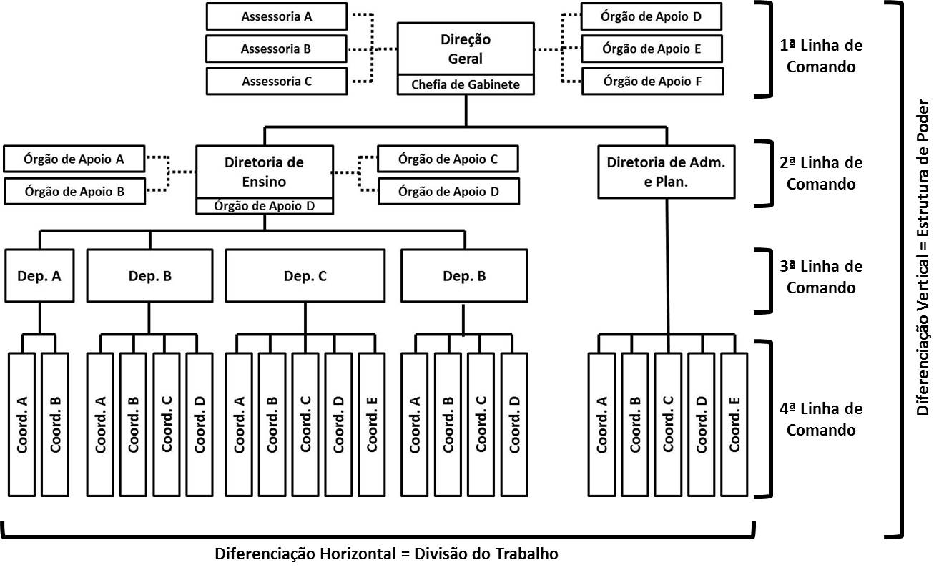
FIGURA 5.1. ESTRUTURA ORGANIZACIONAL DO CMDI/IFAM

A Complexidade é uma categoria analítica que diz respeito ao número de cargos, naturalmente que cargos formais, de uma organização, com mostra a figura 5.1. Esses cargos são medidos horizontalmente (diferenciação horizontal), verticalmente (diferenciação vertical) e geograficamente (dispersão espacial). Assim, a diferenciação horizontal mede o quanto o trabalho é dividido na organização, a diferenciação vertical mede as instâncias decisórias, enquanto a dispersão espacial mensura o número de unidades que a organização mantém territorialmente.
Elemento da Estrutura | Resultado
Formalização | Baixa
Centralização | Alta
Complexidade | Moderada
Diferenciação Horizontal  Diferenciação Vertical  Dispersão Espacial | Alta  Moderada  Baixa
QUADRO 5.1. ESTRUTURA ORGANIZACIONAL DO CMDI/IFAM

Assim, do ponto de vista da complexidade, o Campus Manaus Distrito Industrial pode ser considerado uma organização com alta diferenciação horizontal, com 20 unidades, Média diferenciação vertical (4 níveis hierárquicos) e baixíssima dispersão espacial (apenas 1 unidade). Consequentemente, a complexidade organizacional do campus pode ser considerada Moderada, como demonstra o quadro 5.1.

5.2 INSTÂNCIAS DECISÓRIAS DO CAMPUS
São quatro as instâncias decisórias no Campus Manaus Distrito Industrial: Direção Geral, na primeira linha de comando, Diretorias de área, na segunda linha de comando, chefias de departamentos, na terceira linha de comando, e coordenações, na quarta linha de comando, como especificado na figura 5.2.
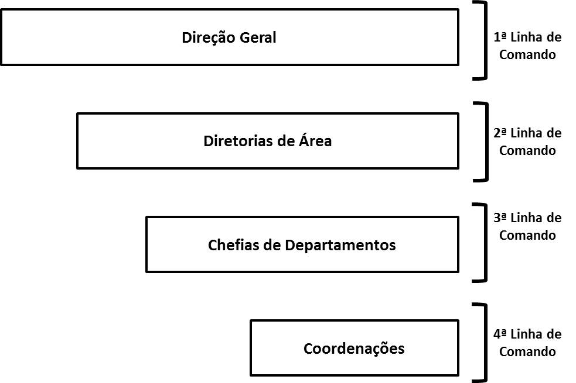
FIGURA 5.2. INSTÂNCIAS DECISÓRIAS DO CMDI/IFAM
Denota-se uma estrutura decisória linear, principalmente quando se considera que a segunda linha de comando tem apenas duas unidades, uma para as atividades-fim superdimensionada (ensino, pesquisa e extensão) e outra para as atividades-meio. É recomendável tecnicamente que esta estrutura seja reequilibrada, de maneira que se evitem diversos tipos de consequências nocivas, principalmente psicopatologias.

5.3 ORGANOGRAMA INSTITUCIONAL
A figura 5.3 apresenta o organograma institucional oficial do Campus Manaus Distrito Industrial. Chama à atenção, imediatamente, a superconcentração de unidades sob o comando da Diretoria de Ensino. Estruturas superdimensionadas são difíceis de gerenciar, o que compromete o alcance de objetivos e metas.
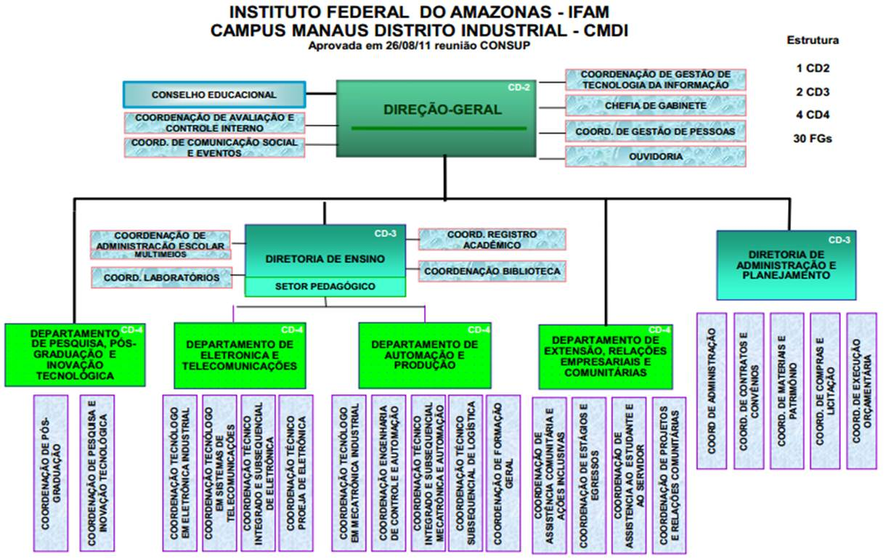
FIGURA 5.3. ORGANOGRAMA INSTITUCIONAL DO CMDI/IFAM
Tecnicamente, é recomendável que a Diretoria de Ensino seja subdivida em pelo menos mais duas Diretorias. Essa subdivisão equilibraria o nível de controle, que é o número máximo que alguém é capaz de acompanhar pessoalmente o seu desempenho, com é o caso da subdivisão da Diretoria de Administração e Planejamento, com cinco unidades. Vale ressaltar, também, que a denominação “Diretoria de Administração e Planejamento” não tem sentido, uma vez que planejamento é um componente da Administração, de forma que quem gerencia é obrigado a fazer planejamento.

5.4 ORGANOGRAMA ACADÊMICO
A figura 5.4 apresenta a estrutura acadêmica do Campus Manaus Distrito Industrial do IFAM. A Diretoria de Ensino é toda a estrutura acadêmica, englobando todas as atividades-fim. Nota-se, internamente, o tamanho das subestruturas diferenciadas, por exemplo, o Departamento de Pesquisa, Pós-Graduação e Inovação Tecnológica apresenta complexidade de nível 3 (tem três unidades totais, contando com a chefia do Departamento), enquanto o Departamento de Automação e Produção tem complexidade de nível 6, o dobro.
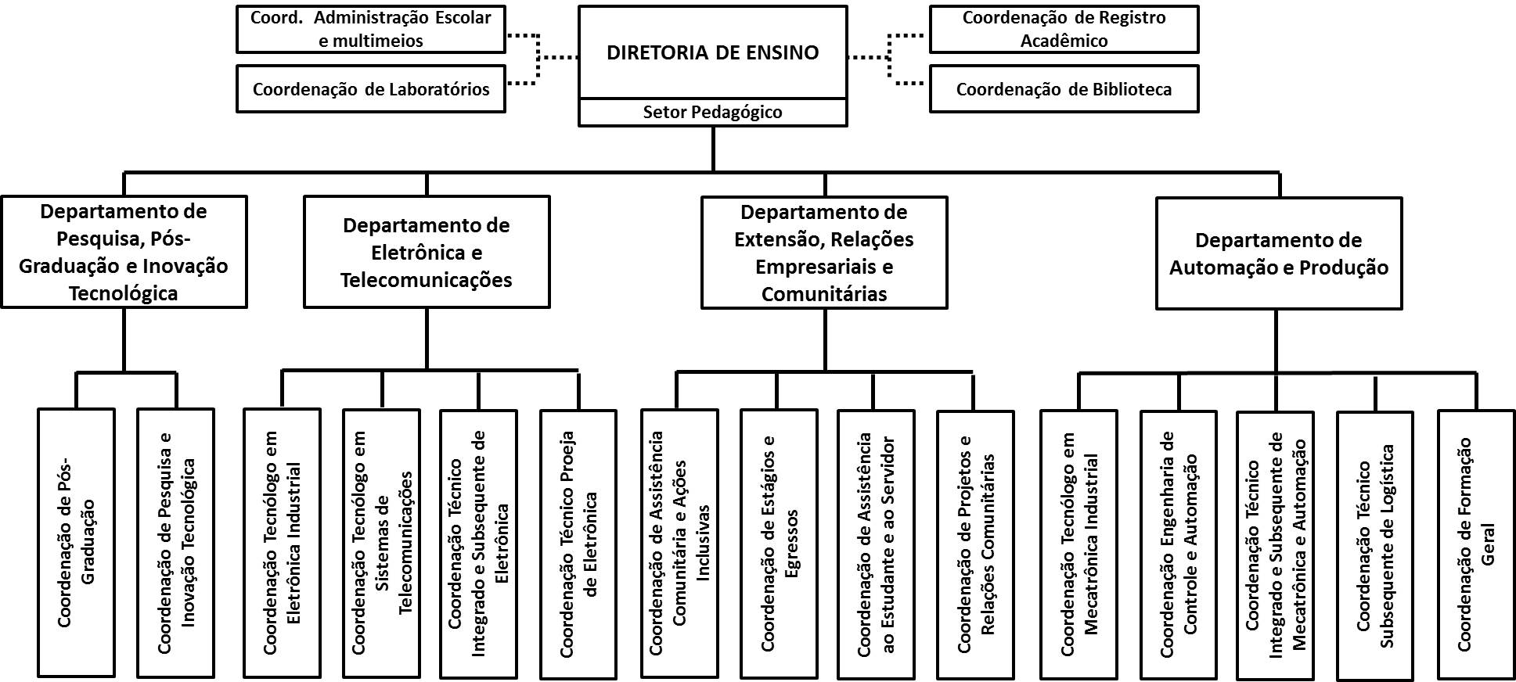
FIGURA 5.4. ORGANOGRAMA ACADÊMICO DO CMDI/IFAM

Pela composição da estrutura acadêmica, a Direção de Ensino está em desconformidade com a amplitude de controle. Isso significa que, na prática, esta diretoria não conseguirá realizar com adequação seu trabalho de acompanhamento dos objetivos e metas de cada subunidade sob seu comando.

5.5 ÓRGÃOS COLEGIADOS
Sabe-se que há órgãos colegiados no campus, como o Conselho de Pais e Mestres, mas não está prevista sua posição na estrutura do campus.

5.6 ÓRGÃOS DE APOIO ÀS ATIVIDADES ACADÊMICAS
A figura 5.5 mostra os órgãos de apoio às atividades acadêmicas. Pelo organograma, percebe-se que esses órgãos atendem a todas as atividades acadêmicas, indistintamente.
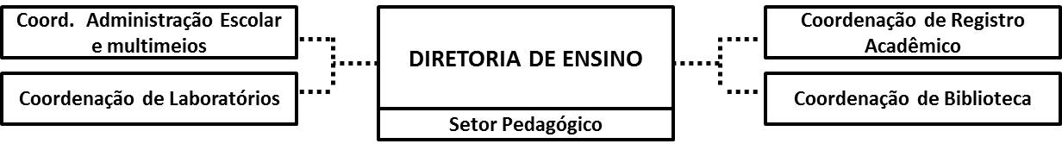
FIGURA 5.5. ÓRGÃOS DE APOIO ÀS ATIVIDADES ACADÊMICAS DO CMDI/IFAM

É provável que haja outros órgãos de apoio às atividades acadêmica, inclusive formalizados, mas que não aparecem no organograma. Se houver, é necessária a sua inclusão, para que possa representar com precisão a estrutura organizacional.

6. POLÍTICA DE ATENDIMENTO AOS DISCENTES

6.1 PROGRAMA DE APOIO PEDAGÓGICO E FINANCEIRO
1) Bolsa Permanência
Esta bolsa é dirigida aos alunos de nível superior cujo curso seja integral. No CMDI são contemplados os alunos do Curso de Engenharia de Controle e Automação. No ano de 2013 foram contemplados 50 alunos. No primeiro semestre de 2014 já foram atendidos 90 beneficiários desse programa.

2) Programa de Assistencial Estudantil (PAES)
O Programa Socioassistencial é dirigido aos alunos que se encontram em margem social. No CMDI o programa contempla todos os cursos em todas as modalidades de ensino. Há dois tipos de apoio: o tipo A, que diz respeito a uma bolsa de estudo básica que contempla alimentação, transporte, moradia, creche e material didático; e o tipo B, que é uma bolsa de estudo complementar. A evolução deste programa está descrito na tabela 6.1 e no gráfico 6.1.
Ano | Apoio A |  | Apoio B
 | Número de alunos | Recursos | Número de alunos | Recursos
2011 | 300 | 180.000,00 | 325 | 333.000,00
2012 | 372 | 568.419,56
2013 | 415 | 645.926,43
2014 | 457 | 691.710,50
2015 | 600 | 790.610,50
Total | 2.144 | 2.876.666,99 | 325 | 333.000,00
TABELA 6.1. BENEFICIADOS E RECURSOS INVESTIDOS/PREVISTOS

Os dados constantes na tabela 6.1 mostram que o apoio de tipo A partiram de um montante de R$ 180.000,00 em 2011, contemplando 300 alunos, para a previsão de atendimento do dobro do atendimento inicial em 2015, ou seja, 600 alunos em u montante previsto de R$ 790.610,50. Por outro lado, o apoio do tipo B, como complementação de bolsa, apenas foi executado no ano de 2011, com o atendimento de 325 alunos, com um montante de R$ 333.000,00 investidos.
GRÁFICO 6.1. BENEFICIADOS E RECURSOS INVESTIDOS/PREVISTOS

O gráfico 6.1 mostram de forma visual a evolução desses investimentos. Entre os anos 2011 e 2012, o montante de recursos foi acentuado e, desse ano de 2012 em diante, foi aumentado gradativamente, até que, para 2015, se constitua no dobro dos investimentos iniciais. Com relação ao número de alunos atendidos, o crescimento foi gradativo, mas com menos intensidade, entre os anos de 2011 e 2014, com previsão de acentuação para o ano de 2015. Para os anos de 2016 a 2018, que englobam a vigência deste PDI, ainda não há previsão de recursos e tampouco o quantitativo de alunos a serem beneficiados.

3) Programa Integrais da Política de Assistência Estudantil
Este programa, chamado Programa Socioassistencial, envolve diversos programas, cujos projetos são voltados para várias linhas de ação. No CMDI abrange todos os cursos, em todas as modalidades de ensino. No entanto, apesar de terem sido contemplados, ainda não foram implementados. A expectativa é que comece este ano de 2014 e se estenda para o futuro.
Os programas que fazem parte do Programa Socioassistencial são: Programa de atenção à saúde, Programa de apoio psicológico, Programa de apoio à cultura e ao esporte, Programa de apoio de inclusão digital, Programa de apoio aos estudantes com deficiência, transtornos globais do desenvolvimento e altas habilidades e superdotação e Programa de Monitoria.

4) Programa Aluno Colaborador
Este programa é voltado para auxiliar o CMDI a suprir a deficiência no número de servidores e inserir os alunos no mundo do trabalho. No ano de 2013 foram atendidos 37 alunos e, em 2014, no primeiro semestre, o atendimento alcançou o número de 20 contemplados.

6.2 ESTÍMULOS À PERMANÊNCIA
O CMDI disponibiliza aos alunos uma bolsa no valor de R$ 400,00. Os requisitos são: a) ser aluno do curso de engenharia, b) não ter reprovação e c) o curso tem que ter mais de 5.000 horas/aula.

6.3 ORGANIZAÇÃO ESTUDANTIL
O campus conta com um Centro Acadêmico, o Centro Acadêmico de Engenharia de Controle e Automação (CAECAT), enquanto congregação e organização dos estudantes deste curso. Os demais cursos (cursos superiores de tecnologia) ainda não estão organizados.

6.4 ACOMPANHAMENTO DOS EGRESSOS
O campus realiza alguns eventos para congregar os egressos de seus cursos. Nestes encontros, a programação consta de palestras, atividades esportivas, almoço de confraternização e outras.
Está sendo programado um sistema de acompanhamento dos egressos constituído, basicamente, de informações relativos à situação empregatícia, tipo de ocupação, atividades que desempenham remuneração, dentre outros.

7. INFRAESTRUTURA

7.1 INFRAESTRUTURA ATUAL
Para os próximos cinco anos, além dos cursos atuais o campus pretende implantar mais dois cursos: Logística e Engenharia Elétrica. Para dar conta dos cursos atuais e os novos, a infraestrutura mínima necessária é a que está aqui detalhada. No entanto, para que a qualidade da formação e desenvolvimento das atividades aumente, é necessária à ampliação da infraestrutura para além do que está descrito neste documento.
eixo tecnológico | laboratório | área (m²) | Postos de trabalho
Eletrônica | Indústria I | 36 | 20
 | Indústria II | 36 | 20
 | Indústria III | 36 | 20
 | Indústria IV | 36 | 20
 | Indústria V | 63 | 20
Informática | Programação I | 63 | 40
 | Programação II | 63 | 40
 | Programação III | 63 | 40
Exatas | Laboratório de Química | 63 | 20
 | Laboratório de Ciências | 36 | 48
Total
TABELA 7.1 INFRAESTRUTURA ATUAL POR EIXO TECNOLÓGICO

A tabela 7.1 detalha a infraestrutura física atual utilizada pelos cursos do campus, organizada por eixo tecnológico. O eixo tecnológico Eletrônica é composto por cinco laboratórios de indústria com 20 postos de trabalho cada; quatro desses laboratórios têm dimensão de 36 m² e um mede 63 m².
Para a área de informática, há três laboratórios, cada qual com 40 postos de trabalho e dimensões iguais, de 63 m². O eixo tecnológico de Exatas contém dois laboratório: o de Química, com 20 postos de trabalho e dimensão de 63 m², e o de Ciências, com 36 m² e 48 postos de trabalho.
Na tabela 7.2 está especificada a infraestrutura atual, organizada por curso. O Curso Superior de Tecnologia em Eletrônica Industrial dispõe de dois laboratórios (Rádio e Televisão e Materiais e Processos de Componentes Eletrônicos), cada qual com 36 m² de área e 20 postos de trabalho. O Curso Superior de Tecnologia em Mecatrônica e o Curso de Graduação em Engenharia de Controle e Automação compartilham três laboratórios, sendo dois com 63 m² de área e 20 postos de trabalho (Automação e Robótica e Metrologia) e um com 36 m² de área e 12 postos de trabalho (Sistemas de Telecomunicações).
Curso | laboratório | área (m²) | Postos de trabalho
CST Eletrônica Industrial | Rádio e Televisão | 36 | 20
 | Materiais e Processos de Componentes Eletrônicos | 36 | 20
CST Mecatrônica Industrial e Engenharia de Controle e Automação | Automação | 63 | 20
 | Robótica e Metrologia | 63 | 20
 | Nanomateriais | 36 | 12
CST Telecomunicações | Comunicações Ópticas | 30 | 12
 | Sistemas de Telecomunicações | 63 | 20
 | Multidisciplinar | 63 | 20
Total |  | 552 | 272
TABELA 7.2 INFRAESTRUTURA ESPECÍFICA POR CURSO

Curso Superior de Tecnologia em Eletrônica Industrial dispõe de um laboratório (Materiais e Processos de Componentes Eletrônicos) com 36 m² e 20 postos de trabalho. Finalmente, o Curso Superior de Tecnologia em Telecomunicações dispõe de três laboratórios: sendo um com 30 m² e 12 postos de trabalho e dois com 63 m² e 20 postos de trabalho cada um.
Além dos laboratórios específicos, existem os laboratórios multidisciplinares, que atendem às disciplinas Redes de Comunicação, Ondas e Antenas, Sistemas de Micro-ondas, Telefonia e Comunicações Móveis.

LABORATÓRIO DE INDÚSTRIA I
Qtde. | Especificações
01 | Osciloscópio Analógico Duplo Canal 20 MHz CS-4125, Fabricante KENWOOD.
02 | Osciloscópio Analógico Duplo Canal 20 MHz OS-9020P, Fabricante GOLDSTAR.
03 | Osciloscópio Analógico Duplo Canal 20 MHz MO-1221S, Fabricante MINIPA.
06 | Fonte de Alimentação DC Regulável, MPL-3303M, Fabricante MINIPA.
06 | Gerador de Áudio, AG-1000D, Fabricante DAWER.
06 | Multímetro Digital de Bancada, MD-6601, Fabricante ICEL.
06 | Kits de Treinamento de Eletricidade, Eletrônica Analógica, Eletrônica Digital e Comunicação Analógica, Modelo 2000, Fabricante DATAPOOL.
LABORATÓRIO DE INDÚSTRIA II
Qtde. | Especificações
02 | Osciloscópio Analógico Duplo Canal 20 MHz, CS-1021, Fabricante KENWOOD.
04 | Osciloscópio Analógico Duplo Canal 20 MHz, MO-1221, Fabricante MINIPA.
06 | Fonte de Alimentação DC Regulável, MPL-3303, Fabricante MINIPA.
06 | Gerador de Áudio, AO-3001C, Fabricante GOLDSTAR.
06 | Multímetro Digital de Bancada, MD-6601, Fabricante ICEL.
06 | Kits de Treinamento de Eletricidade, Eletrônica Analógica, Eletrônica Digital e Comunicação Analógica, Modelo 2000, Fabricante DATAPOOL.
LABORATÓRIO DE INDÚSTRIA III
Qtde. | Especificações
06 | Osciloscópio Digital Duplo Canal 100 MHz, DSO5012A, Fabricante AGILENT.
03 | Osciloscópio Analógico Duplo Canal 20 MHz, OS-2010, Fabricante ICEL.
01 | Osciloscópio Analógico Duplo Canal 20 MHz, MO-1221S, Fabricante MINIPA.
02 | Osciloscópio Analógico Duplo Canal 20 MHz, OS-9020P, Fabricante GOLDSTAR.
06 | Fonte de Alimentação DC Regulável, MPL-3303M, Fabricante MINIPA.
06 | Gerador de Formas de Onda Arbitrarias, 33220A, Fabricante AGILENT.
06 | Multímetro Digital6 ½ Dígitos, 34401A, Fabricante AGILENT.
06 | Kits de Treinamento de Eletricidade, Eletrônica Analógica, Eletrônica Digital e Comunicação Analógica, Modelo 2000, Fabricante DATAPOOL.
LABORATÓRIO DE INDÚSTRIA IV
Qtde. | Especificações
06 | Osciloscópio Digital Duplo Canal 100 MHz, DSO5012A, Fabricante AGILENT.
06 | Fonte de Alimentação DC Regulável, MPL-3303M, Fabricante MINIPA.
06 | Gerador de Formas de Onda Arbitrarias, 33220A, Fabricante AGILENT.
06 | Multímetro Digital 6 ½ Dígitos, 34401A, Fabricante AGILENT.
06 | Kits de Treinamento de Eletricidade, Eletrônica Analógica, Eletrônica Digital e Comunicação Analógica, Modelo 2000, Fabricante DATAPOOL.
06 | Computadores HP Compaq 6005 Pro Microtower (AMD Phenom II X4 2.8GHz,HD Sata 250GB, 4GB Memória RAM) , Mouse e Teclado.
06 | Monitor HP L190hb, Fabricante HP.
06 | Licenças do Sistema Operacional Windows 7
06 | Licenças do software Altera Quartus II
06 | Licença do software Multisim Analogic Devices 10.0.1
06 | Licença do software Exsto Pratic 628
LABORATÓRIO DE INDÚSTRIA V
Qtde. | Especificações
06 | Multimetro Digital, 34401A, Fabricante HP
06 | Gerador de Áudio, AG-1000D, Fabricante DAWER.
06 | Kits de Treinamento de Eletricidade, Eletrônica Analógica, Eletrônica Digital e Comunicação Analógica, Modelo 2000, Fabricante DATAPOOL.
06 | Computadores HP Compaq 6005 Pro Microtower (AMD Phenom II X4 2.8GHz,HD Sata 250GB, 2GB Memória RAM), Mouse e Teclado.
06 | Monitor HP LE1901wm, Fabricante HP.
06 | Licenças do Sistema Operacional Windows 7
06 | Licenças do software Altera Quartus II
06 | Licenças do software Multisim Analogic Devices 10.0.1
05 | Kits de Microprocessadores 8051.
05 | Kit de Microprocessador Z-80/8031, Laboratório Híbrido, fabricante Hidroeletric.
05 | Kit de Microprocessador PIC Pratic 628, Fabricante Exsto
QUADRO 7.1 COMPONENTES DOS LABORATÓRIOS DE INDÚSTRIA

LABORATÓRIO DE PROGRAMAÇÃO I
Qtde. | Especificações
21 | Computadores HP Compaq 6005 Pro Microtower (AMD Phenom II X4 2.8GHz,HD Sata 250GB, 2GB Memória RAM) ,Monitor, Mouse e Teclado.
21 | Licenças do Software: Sistema Operacional Windows 7
21 | Licenças do software Microsoft Office 2010
21 | Licenças do Autocad 2012
21 | Licenças do Autocad Civil 3D2012
21 | Licenças do software Matlab R2012a
21 | Licenças do software Inventor 2012
21 | Licenças do software Dev C++ 4.9.9.2
21 | Licenças do software Graphmatica 2.0g
21 | Licenças do software Scilab 5.3.0
21 | Licenças do software Eclipse Galileo
21 | Licenças do software Geogebra 3.2.46.0
21 | Licenças do software Codeblocks 8.02
21 | Licenças do software Notepad++
21 | Licenças do software Modellus 2.5Br
21 | Licenças do software R 2.12.1
21 | Licenças do software Java
21 | Licenças do software Visual g 2.0
21 | Licenças do software Cmap tools 5.04.02
21 | Licenças do software Zelio Soft 2
21 | Licenças do software Microsiga System
21 | Licenças do software Action 2.0
LABORATÓRIO DE PROGRAMAÇÃO II
Qtde. | Especificações
21 | Computadores HP Compaq 6005 Pro Microtower (AMD Phenom II X4 2.8GHz, HD Sata 250GB, 2GB Memória RAM), Monitor, Mouse e Teclado.
21 | Licenças do Sistema Operacional Windows 7
21 | Licenças do software Matlab R2012a
21 | Licenças do software Microsoft Office 2010
21 | Licenças do software Dev C++ 4.9.9.2
21 | Licenças do software Graphmatica 2.0g
21 | Licenças do software Scilab 5.3.0
21 | Licenças do software Eclipse Galileo
21 | Licenças do software Geogebra 3.2.46.0
21 | Licenças do software Codeblocks 8.02
21 | Licenças do software Notepad++
21 | Licenças do software Modellus 2.5Br
21 | Licenças do software R 2.12.1
21 | Licenças do software Java
21 | Licenças do software Visual 2.0
21 | Licenças do software Cmap tools 5.04.02
21 | Licenças do software Multisim Analogic Devices 10.0.1
LABORATÓRIO DE PROGRAMAÇÃO III
Qtde. |  | Especificações
19 |  | Computadores (Processador Intel Core Duo 2.66GHz, HD Sata 250GB, 2GB Memória RAM), Monitor, Mouse e Teclado.
19 |  | Licenças do Sistema Operacional Windows Vista 32 bits
19 |  | Licenças do software Dev C++ 4.9.9.2
19 |  | Licenças do software Eclipse Galileo
19 |  | Licenças do software Scilab 5.3.0
19 |  | Licenças do software Geogebra 3.2.46.0
19 |  | Licenças do software Graphmatica 2.0g
19 |  | Licenças do software Codeblocks 8.02
19 |  | Licenças do software Notepad++
19 |  | Licenças do software Modellus 2.5Br
19 |  | Licenças do software R 2.12.1
19 |  | Licenças do software Java
19 |  | Licenças do software Visualg 2.0
19 |  | Licenças do software Cmaptools 5.04.02
19 |  | Licenças do software Matlab R2012a
19 |  | Licenças do software Franklin Software
19 |  | Licenças do software Mplab Tools V8. 33
19 |  | Licenças do software FluidSIM 4.2n Pneumatics Demo
19 |  | Licenças do software HI-TECH C51 V9. 60
19 |  | Licenças do software HI-TECH PICC V9.60
19 |  | Licenças do software Zelio Soft 2 V4.4.0
19 |  | Licenças do software Emu 8086 microprocessor
19 |  | Licenças do software Multisim Analogic Devices 10.0.1
19 |  | Computadores (Processador Intel Core Duo 2.66GHz,HD Sata 250GB, 2GB Memória RAM), Monitor, Mouse e Teclado.
19 |  | Licenças do Sistema Operacional Windows Vista 32 bits
QUADRO 7.2 COMPONENTES DOS LABORATÓRIOS DE PROGRAMAÇÃO

LABORATÓRIO DE SISTEMAS DE TELECOMUNICAÇÕES
Qtde. | Especificações
06 | Kits de Treinamento de Eletricidade, Eletrônica Analógica, Eletrônica Digital e Comunicação Analógica, Fabricante DATAPOOL.
06 | Módulo Didático, Modulo SCO 0601, Fabricante DATAPOOL.
06 | Placa do Módulo SCO 0601, CD01-Modulação PCM, Fabricante DATAPOOL.
06 | Placa do Módulo SCO 0601, SCD01-PAM, Fabricante DATAPOOL.
06 | Placa do Módulo SCO 0601, SCD02-PDM e PPM, Fabricante DATAPOOL.
06 | Placa do Módulo SCO 0601, SCD03-PWM, Fabricante DATAPOOL.
06 | Placa do Módulo SCO 0601, SCD04-Modulador ASK,FSK,PSK, Fabricante DATAPOOL.
06 | Placa do Módulo SCO 0601, SCB01- Circuitos CC/Oscilador/Linha, Fabricante DATAPOOL.
06 | Placa do Módulo SCO 0601, SCB02- Amostragem/Multiplexagem, Fabricante DATAPOOL.
06 | Placa do Módulo SCO 0601, SCB03- Conversões, Fabricante DATAPOOL.
06 | Digital Storage Oscilloscope100MHz, DSO3102A, Fabricante AGILENT.
06 | Gerador de Áudio, MG-809, Fabricante MINIPA.
01 | ESG Series Signal Generator 250 KHz – 3,0 GHz, E4421B, Fabricante AGILENT.
01 | VSA Series Transmitter Tester 7 MHz – 4,0 GHz, E4406A, Fabricante AGILENT.
01 | Modulation Analyzer, 8901A, Fabricante HP.
06 | Spectrum Analyzer 9KHz – 2,9GHz, 8594E, Fabricante HP.
08 | Áudio Analyzer, 8903B, Fabricante HP.
01 | CDMA Mobile Station Test Set 30 – 1000 MHz, 8924C, Fabricante HP.
01 | PCS Interface, 83236B, Fabricante HP.
01 | Switch Control Unit, 3488A, Fabricante HP.
01 | Radio Communication Analyzer 300 KHz – 3 GHz, MT8802A, Fabricante ANRITSU.
01 | Signal Generator 0,1 – 2060 MHz, 8657B, Fabricante HP.
04 | RF Signal Generator 100KHz – 110MHz, PM5324, Fabricante PHILIPS.
05 | DC Power Supply, FA3003, Fabricante INSTRUTHERM.
01 | Power Supply, MPS-3003, Fabricante MINIPA.
09 | System DC Power Supply 0-20 V/0-5 A, 6632B, Fabricante HP.
03 | System DC Power Supply 0-20 V/0-5 A, 6632A, Fabricante HP.
07 | Multímetro Digital de Bancada 6 ½ Dígitos, 34401A, Fabricante HP.
10 | Voltmeter 2CH AC, VT-165, Fabricante KENWOOD.
04 | Frequencímetro Digital 1,2 GHz, FD-32, Fabricante DIATRON.
02 | High Resolution Counter 120 MHz, PM 6667, Fabricante PHILIPS.
01 | LC Meter (Indutância e Capacitância), 14300, Fabricante EMG.
01 | LCR Bridge, LCR-740, Fabricante LEADER.
02 | Atenuador, 984A, Fabricante KIKUSUI ELECTRONICS CORP.
01 | InsulationTester, TOS 7100L, Fabricante KIKUSUI ELECTRONICS CORP.
01 | Instrumento de Teste para Conversor de Sinalização, IT-3001, Fabricante SPLICE.
01 | Handy Tester, Picker-20, Fabricante SUNSHINE.
01 | Varivolt, Fabricante SOCIEDADE TÉCNICA PAULISTA.
02 | Rack HP Systems, Fabricante HP.
01 | Regulador de Força, RB12G200.
03 | Dual Channel Battery/Charger Simulator, Mod. 2306, Fabricante KEITHLTY.
06 | Multímetro de Mão Digital, 72-7735, Fabricante TENMA.
02 | Kit Didático Hiperlab Digital, HD-01, Fabricante GLOBAL.
01 | Communication Trainer (Treinador de Telecomunicações), ED-2950, composto de: Signal Source Module 2950A, Amplifier Module 2950B, Detector Module 2950C, Balance Modulation Module 2950D, Active Filter Module 2950E, Passive Filter/Diode Bridge Module 2950F, Tuned Circuit Module 2950H (2 unidades), Cristal Unit Module 2950J, Aerial Unit Module 2950K, Fabricante ED LABORATORIES.
03 | Telecommunication Trainer, ED-2960, compost de: Waveform Analysis (2960-A), Superhet receiver (2960B), Double Sideband (2960C), Single Sideband (2960D), Sample-Hold and Multiplex (2960E), Pulse Code Modulation (2960F), Delta Modulation (2960G), Fabricante ED LABORATORIES.
01 | Kit Didático Scientech, compost de: Sampling and Reconstruction Trainer (ST-2101), TDM Pulse Amplitude Modulation / Demodulation Trainer (ST-2102), TDM Pulse Code Modulation Transmitter Trainer (ST2103), TDM Pulse Code Modulation Receiver Trainer (ST2104), Data Formatting and Carrier Modulation Transmitter Trainer (ST2106), Carrier Demodulation and Data Reformatting Receiver Trainer (ST2107), 8 Bit Variable Data Generator (ST2111), Fabricante SCIENTECH.
01 | Teknikit Console (Console de Alimentação e Montagem), Feedback, Modelo 92-100, composto de: Power Supply DC, 01-100, Signal Sources ( 53-110-MTX16702/15/002), Tuned Circuits & Filters (53-120/H3/025), Amplitude Modulation (53-130/19/007), Frequency Modulation (53-140/18/007), Digital Data Formatting (53-150/22/019), USB to MICA8 Interface, Modulation and Keying (53160-MTX16707/22/13), PCM and Link Analysis (53-170/23/7), Fabricante FEEDBACK.
01 | Monitor de Vídeo em Cores, PVM-8045Q, Fabricante SONY.
01 | Osciloscópio 20 MHz, MO-1222, Fabricante MINIPA.
04 | Atenuador 20dB, 8491A, Fabricante AGILENT
04 | Frequency Counter 1,5 GHz, 53181A, Fabricante AGILENT.
06 | Arbitrary/Function Generator 100 MHz, AFG 3101, Fabricante TEKTRONIX.
01 | Telecommunication Trainer, ED-2970, Fabricante ED LABORATORIES.
12 | Protoboard, MP2420, Fabricante MINIPA.
07 | Monitor de vídeo em cores, modelo HP LE1901wm, Fabricante HP
01 | RC Generator, PM5109, Fabricante PHILIPS.
01 | EPM Series Power Meter, E4418B, Fabricante AGILENT.
04 | Multímetro Analógico, ET3021, Fabricante MINIPA.
07 | Computadores HP Compaq 6005 Pro Microtower (AMD Phenom II X4 2.8GHz,HD Sata 250GB, 2GB Memória RAM)
06 | Licenças do Sistema Operacional Windows 7 32 bits
QUADRO 7.3 COMPONENTES DO LABORATÓRIO DE COMUNICAÇÕES

LABORATÓRIO DE COMUNICAÇÕES ÓPTICAS
Qtde. | Especificações
02 | Multiplexador e Modem Óptico, 4E1, Fabricante ASGA.
02 | Multiplexador e Modem Ótico, MMO Flex, Fabricante ASGA.
02 | Multi Modem Óptico, MMO Flex, Fabricante ASGA.
01 | Osciloscópio 100 MHz TDS-220, Fabricante TEKTRONIX.
01 | Digital StorageOscilloscope100 MHz, DSO3102A, Fabricante AGILENT.
01 | Transmission Measurement Set, TMS-6, FabricanteWG(WANDEL & GOLTERMAN).
01 | Unidade Base, MTS-6000, Fabricante JDSU.
01 | Módulo MR OTDR, Type 8126 MR, Fabricante JDSU.
01 | Optical Laser Source, OLS-6 1310nm-1550nm, Fabricante JDSU.
01 | Optical Power Meter, OLP-6, Fabricante JDSU.
01 | Testadorx DSL, MT 300 Aeasy, Fabricante MOTECH.
01 | Fusion Splicer (Máquina de fusão de fibra ótica), S177A, Fabricante FITEL.
01 | Cleaver (Clivador), CI-01-A, Fabricante IISINTECH.
07 | Multiplex Flexível, MDE64/2M, Fabricante EQUITEL.
01 | Distribuidor Intermediário Ótico, DIO A270, Fabricante FURUKAWA.
01 | Kit Fibre-Optics Monitor (Kit didático Monitor de Fibra Óptica), Mod. 1105-MTX17302. Composto por: Transmissor Monitor de fibra óptica, Receptor Monitor de fibra óptica, Fabricante ELLMAX ELETRONICS.
01 | Kit Fibre-Optics Educator (Kit Didático de Fibra Óptica), Mod. EFO1101-MTX17301. Composto por: Transmitter, Receiver, Fabricante ELLMAX ELECTRONICS.
01 | Optical Communication Trainer (Kit didático Treinador de Comunicação Óptica), Mod. ED2980. Composto por: Mod.01-Optical Data Communication, Mod.02-DC Power Supply, Mod.03-O/E Converter, Mod.04-Optical PCM Transmitter, Mod.04-Optical PCM Receiver, Mod.05-E/O Converter, Fabricante ED LABORATORIES.
01 | Conjunto Didático de Comunicação Óptica, Composto por: Mod.01-CPU, Mod.02-Transmissor PCM, Mod.03-Receptor PCM, Mod.04-Transmissor Serial Síncrono, Mod.05-Receptor Serial Síncrono, Mod.06-Transmissor de Voz, Mod.07-Receptor de Voz, Mod.08-Conversor Analógico Digital, Mod.09-Conversor digital analógico, Mod.10-Transmissor Vermelho, Mod.11-Receptor Vermelho, Mod.12-Transmissor Infravermelho, Mod.13-Receptor Infravermelho, Mod.**-Fonte Regulada, Mod.**-Potenciômetro, Fabricante BIT9.
01 | Fibre-Optics Power Meter (Medidor de Potência Óptica), Mod. EFOP1102-MTX17302, Fabricante ELLMAX ELETRONICS.
01 | Optical Light Power Meter (Medidor de Potência Óptica), MPM-6210, Fabricante MINIPA.
01 | Optical Light Source (Fonte de Luz Óptica), MLS-6110, Fabricante MINIPA.
04 | Multímetro Digital, Mod. 34401, Fabricante HP (AGILENT).
03 | System DC Power Supply, Mod. 6632B, Fabricante HP (AGILENT).
02 | Digital Communications Analyzer, Mod. PFA-35 BN4535/07, Fabricante WG WANDEL & GOLTERMAN (ACTERNA).
02 | DC Power Supply 75 V/ 6 A, PE 1646, Fabricante PHILIPS.
02 | Analisador de Linhas, Mod. TN-10E NB-9718/06, Fab. WGB ELETRÔNICA DE PRECISÃO(ACTERNA).
01 | Insulation Tester, Mod. MY-40-1, Fabricante YOKOGAWA.
12 | Modem de Mesa DNG, UTC19k2, Fabricante EQUITEL.
02 | Multiplexador e Modem Óptico, MMO 16XE1, Fabricante ASGA.
02 | Multiplexadore Modem Óptico, MMO 16E1B, Fabricante ASGA.
02 | Multiplexador e Modem Óptico, MMO 4E1, Fabricante ASGA.
02 | Fiber Optic Multiplexer, MMO 4E1 AD, Fabricante ASGA.
01 | Gabinete para modem, CXP-CA/CC, Fabricante ELEBRA.
01 | Gabinete para modem, GAB 11AC, Fabricante PARKS INFORMÁTICA.
01 | Gabinete para modem, GAB 12AC, Fabricante PARKS INFORMÁTICA.
01 | Sub-Bastidor(Preto), SMP, Fabricante ELEBRA.
01 | Rack Metálico, Fabricante EQUITEL.
01 | Rack Enclosure, E7590A, Fabricante HP.
01 | Rack Enclosure, E7590A, Fabricante HP.
01 | Digital Phosphor Oscilloscope100 MHz 1,25 GS/s, TDS3012B, Fabricante TEKTRONIX.
01 | Digital Storage Oscilloscope 500 MHz 4 GSa/s, DSO5054A, Fabricante AGILENT.
04 | Universal Counter 225 MHz, 53131A, Fabricante AGILENT.
02 | Arbitrary/Function Generator, AFG3101, Fabricante TEKTRONIX.
05 | Computadores HP Compaq 6005 Pro Microtower (AMD Phenom II X4 2.8GHz,HD Sata 250GB, 2GB Memória RAM)
05 | Monitor de vídeo em cores, modelo HP LE1901wm, Fabricante HP
QUADRO 7.4 COMPONENTES DO LABORATÓRIO DE COMUNICAÇÕES ÓPTICAS

LABORATÓRIO MULTIDISCIPLINAR
Qtde. | Especificações
01 | Analisador de protocolos, AP-3, Fabricante WGB.
01 | Modem, UP-384, Fabricante PARKS.
02 | Modem, UP-256, Fabricante PARKS.
04 | Modem, UP-64, Fabricante PARKS.
03 | Modem, EC 3465, Fabricante ELEBRA.
03 | Gabinete 11DC, Fabricante PARKS.
02 | Net Router, NR1100MI, Fabricante DIGITEL S/A.
01 | Repeater, DE-804, Fabricante D-LINK.
03 | Transceiver, Modelo 105, Fabricante ALLIED TELESIS.
06 | Testador de cabos, TC-270, Fabricante INSTRUTHERM.
03 | Testador de cabos - Microscanner (Wiremap Adapter), TS800A, Fabricante BLACK BOX.
01 | Matriz de Comunicação, Fabricante QUALITECH.
01 | Rack de parede 12 u.
02 | Roteador, 4200, Fabricante DIGITEL.
02 | Cross Connect, Fabricante DIGITEL.
02 | Switch 4200 26 portas, mod. 35173, Fabricante 3COM.
01 | Antenna Lab 57-200, Generator, Fabricante FEEDBACK.
01 | Antenna Lab 57-200, Receiver, Fabricante FEEDBACK.
01 | Armário de Parede 12 u.
01 | Armário (Rack vertical).
01 | Programmable Signal Generator, TR-0614/B, Fabricante EMG.
05 | Conjunto didático aparelho telefônico, Fabricante QUALITECH.
01 | Rack HP Systems, Fabricante HP.
01 | Signal Generator, 8656B, Fabricante HP.
01 | Osciloscópio 60 MHz, TR-4661-B, Fabricante EMG.
01 | Function Generator 2MHz, TR0458-D, Fabricante EMG.
01 | Power Supply 75V 6A, PEL646, Fabricante PHILLIPS.
01 | Kit Didático de telefonia, Fabricante FEEDBACK.
01 | *Controller, 58-121.
02 | * Digital Switching Centre, 58-122.
01 | *Telephone e Interface 58-100
02 | *Telephone Tray 58-123
01 | *RAT 53-100
01 | *TDM & PCM principles MK2 58-110
01 | 2CH Voltmeter, VT-165, Fabricante KENWOOD.
01 | SWR Meter, SWR 3002, Fabricante ED LABORATORIES.
01 | Field Strength Meter, SSM 1000, Fabricante SINCLER.
01 | LC Meter, EMG 14300, Fabricante EMG.
01 | RF Field Strenght Analyzer 2 GHz, MIT 3201, Fabricante MIT.
01 | Digital Multimeter, GDM-8055, Fabricante GW.
01 | Microwave Trainer, ED-3000, Fabricante ED LABORATORIES.
01 | EPM Series Power Meter, E4418B, Fabricante AGILENT.
01 | Microstrip Trainer, MST 532, Fabricante FEEDBACK.
01 | MicrowaveTrainer, 56-200, Fabricante FEEDBACK.
01 | Wattímetro, Mod. WL2300, Fabricante LINEAR EQUIPAMENTOS.
01 | Osciloscópio Digital 100 MHz, 54600B, Fabricante HP.
01 | Gerador de Sinal 250 MHz, E4420B, Fabricante HP
01 | Multímetro Digital de Bancada 6 ½ Digitos, 34401A, Fabricante HP.
01 | Fonte de Alimentação DC, E3610A, Fabricante HP.
01 | Wireless Communication Tester, E5515B, Fabricante AGILENT.
01 | TDMA Celular Adapter, modelo 83206 A, Fabricante HP.
00 | RF Communication Test Set 0,4- 1000 MHz, 8920B, Fabricante HP.
01 | CDMA Mobile Station Test Set, modelo 8924C, Fabricante HP.
01 | Radio Communication Analizer 300 KHz – 3 GHz, MT8802A, Fabricante ANRITSU.
02 | VSA Series Transmitter Tester 7MHz – 4,0GHz, E4406A, Fabricante AGILENT.
01 | Gerador de Áudio, AG-1000D, Fabricante DAWER.
02 | Rack de 19’’, modelo E3905A, Fabricante HP.
01 | Multímetro Digital, GDM8055, Fabricante GW.
01 | DC Power Supply, 75 volts, 6A, Modelo PE1646, Fabricante PHILIPS.
01 | Central Telefônica de Transmissão Digital composta de Multiplex MCP-30A / 120A / 480A/ 24/08-A / 3001-E, Equipamento de linha Óptica, Conversor de Sinalização, Distribuidor de emenda óptica DIO/BE0 e DIB-64.
07 | Computadores HP Compaq 6005 Pro Microtower (AMD Phenom II X4 2.8GHz,HD Sata 250GB, 2GB Memória RAM)
07 | Monitor de vídeo em cores, modelo HP L190hb, Fabricante HP
06 | Licenças do Sistema Operacional Windows 7 32 bits
QUADRO 7.5 COMPONENTES DO LABORATÓRIO MULTIDISCIPLINAR

Os quadros 7.1 a 7.5 descrevem o conteúdo de cada laboratório existente. Esses laboratórios são os utilizados para o desenvolvimento atual dos cursos do campus com o mínimo de qualidade aceitável. Está sendo programado, na medida do possível e de acordo com recursos extra-orçamentários captados pela direção do campus), o aumento do número de laboratórios para elevar ainda mais a qualidade dos cursos.
BIBLIOTECA
- ESPAÇO FÍSICO PARA ESTUDOS

A biblioteca Prof. Frederico Wilhelm Kempter Filho dispõe de um amplo salão de estudo, salas de estudo e cabines individuais e/ou leitura e de salas de estudo em grupo. Possui também seu prédio uma auditório e gabinetes para professores com uso compartilhado, havendo necessidade de ampliação no quantitativo para atendimento da demanda.

- HORÁRIO DE FUNCIONAMENTO

O horário de funcionamento da Biblioteca “Prof. Frederico Wilhelm Kempter Filho” é de segunda à sexta-feira das 08:00 as 21:00 horas (ininterruptamente).

- PESSOAL TÉCNICO ADMINISTRATIVO

Atualmente o quadro de pessoal da Biblioteca é composto por 02 (duas) Bibliotecárias, 01 (um) Auxiliar de Biblioteca e 03 (três) funcionários fixos (no serviço de atendimento aos usuários, além de 4 (quatro) alunos colaboradores, divididos pelos três turnos de trabalho. Porém, para as novas demandas da Biblioteca, há necessidade da ampliação do quadro funcional.

- FORMAS DE ATUALIZAÇÃO E CRONOGRAMA DE EXPANSÃO DO ACERVO.

A seleção/aquisição do acervo da Biblioteca Professor Frederico Wilhelm Kemper Filho atende as prioridades indicadas pelas Coordenações de Curso, procurando fazer a atualização anual nas áreas de conhecimento, das disciplinas e dos módulos, de acordo com a Política de Desenvolvimento de Coleções das Bibliotecas dos IFES, incluindo o quantitativo de exemplares.

7.2 INFRAESTRUTURA A SER ADQUIRIDA
Para os próximos cinco anos, além dos atuais o campus pretende implantar mais dois novos cursos: Logística e Engenharia Elétrica. O curso de Logística utilizará os recursos e pessoal existente disponibilizado para o Curso Técnico de Logística, enquanto o Curso de Engenharia Elétrica fará uso da infraestrutura e pessoal dos cursos superiores de tecnologia e engenharia que atualmente são oferecidos. No entanto, apesar desse compartilhamento de infraestrutura é preciso a aquisição de laboratórios e pessoal específicos para os novos cursos a serem implantados.
O Curso Superior de Tecnologia em Logística, correspondente ao Eixo de Atuação em Gestão e Produção, demandará apenas duas salas de aula adicionais à atual existente para comportar 40 alunos cada. Além disso, necessitará a criação de um laboratório de logística para as aulas prático-demonstrativas, com os softwares, equipamentos logísticos (transportadores, porta-paletes, dentre outros) e hardwares. Será necessária, também, a aquisição de um laboratório de informática e recursos audiovisuais (Datashow ou quadros digitais).
O Curso de Graduação em Engenharia Elétrica demandará 6 salas de aula a serem construídas e 9 laboratórios, sendo 6 específicos para o novo curso (os outros 3 serão compartilhados com os cursos da área). A seguir os laboratórios serão discriminados por curso.

CURSO DE ENGENHARIA DE CONTROLE E AUTOMAÇÃO E CURSO SUPERIOR DE TECNOLOGIA EM MECATRÔNICA INDUSTRIAL
Salas de aulas a serem construídas – 03
Laboratórios a serem construídos – 09 laboratórios específicos e 03 compartilhados
- Laboratório de Metrologia
- Laboratório de Sistemas Embarcados
- Laboratório de Processos de Fabricação e Usinagem
- Laboratório de Informática
- Laboratório de Pneumática e Hidráulica
- Laboratório de Robótica
- Laboratório de Controle
- Laboratório de Acionamento e Potência
- Laboratório de Ciências dos Materiais
- Laboratório de Física 1 (atende a todos os cursos)
- Laboratório de Física 2 (atende a todos os cursos)
- Laboratório de Física 3 (atende a todos os cursos)

CURSO SUPERIOR DE TECNOLOGIA EM ELETRÔNICA INDUSTRIAL
Salas de aulas a serem construídas – 1
Laboratórios a serem construídos – 04 laboratórios
- Laboratório de SMT
- Laboratório de PCI'S
- Laboratório de Caracterização de Materiais
- Laboratório de Caracterização de Componentes Eletrônicos.

CURSO SUPERIOR DETECNOLOGIA EM SISTEMAS DE TELECOMUNICAÇÕES
Salas de aulas a serem construídas – 1
Laboratórios a serem construídos – 02 Laboratórios
  - Laboratório de Micro-ondas
  - Laboratório de Comunicação sem fio
SETOR DE SAÚDE
Adequação e reestruturação do setor de saúde de modo a atender às normas estabelecidas pela DVISA-AM e seu retorno ao funcionamento normal.

7.3 CRONOGRAMA DE AQUISIÇÃO
O cronograma de aquisição da infraestrutura de que este capítulo especificou ficou definido da seguinte forma:
- Construção da ampliação do bloco C. Neste bloco serão criados 5 laboratórios (Automação, Robótica, Metrologia, Hidráulica/Pneumática e Eletrônica de Potência) e 5 salas de aula.
- Como vão sair ser deslocados dois laboratórios do bloco B para o C, os espaços serão preenchidos por 2 laboratórios de física.
- No bloco B, o laboratório de Ótica será transformado em laboratório de Informática. O laboratório de Ótica ocupará o espaço da atual Copesq. O laboratório de Ótica e o de Nanotecnologia serão fundidos.
- O bloco D será planejado em debates futuros.

8. AVALIAÇÃO INSTITUCIONAL

8.1 OBJETIVOS DA AVALIAÇÃO
Entre os objetivos da avaliação destacam-se o de conhecer as fortalezas e os problemas da instituição, tratar da adequação de seu trabalho com respeito às demandas sociais (as clássicas e as novas) e identificar os graus de envolvimento e os compromissos de seus professores, estudantes e servidores tendo em vista as prioridades institucionais básicas. Por isso, é necessário submeter à análise a questão de como estão se desenvolvendo o ensino, a formação profissional e cidadã, o destino profissional e social dos ex-alunos, a adequação dos critérios de aprovação e promoção de estudantes em seus cursos e de professores na carreira docente, a integração/desintegração entre teoria e prática, o que a instituição produz em face das necessidades sociais mais reclamadas em determinados momentos.
Não basta levantar as deficiências. É também muito importante identificar as qualidades e aspectos fortes. Quanto aos problemas e carências, além da verificação e da constatação, é importante identificar as suas causalidades, explicitar as possibilidades reais para a superação e estabelecer as ações adequadas e os meios para a transformação desejada.
Além dos assuntos próprios do ensino, dos currículos, das metodologias, da relação professor-estudante, em outras palavras, do universo do ensino e da pesquisa, tanto a comunidade interna quanto os pares e outros participantes externos devem buscar também conhecer e julgar o real processo de investigação. É essencial também avaliar a eleição dos temas prioritários em conformidade com os compromissos fundamentais da instituição, a forma como se constituem os grupos de pesquisa, as necessidades de laboratórios, bibliotecas e outras estruturas básicas, a política de formação continuada dos docentes e pesquisadores, o interesse por intercâmbios e colaborações interinstitucionais, a relação com o setor produtivo e outros segmentos da sociedade, bem como com as associações científicas nacionais e internacionais.
Diz ainda art. 3º da Lei 10.861 de 2004, que a avaliação das instituições de educação superior da qual o Instituto Federal de Educação e Tecnologia do Amazonas faz parte terá por objetivo identificar o seu perfil e o significado de sua atuação, por meio de suas atividades, cursos, programas, projetos e setores, considerando as diferentes dimensões institucionais, dentre elas obrigatoriamente as dez dimensões seguintes:
I - a missão e o plano de desenvolvimento institucional;
II - a política para o ensino, a pesquisa, a pós-graduação, a extensão e as respectivas formas de operacionalização, incluídos os procedimentos para estímulo à produção acadêmica, as bolsas de pesquisa, de monitoria e demais modalidades;
III - a responsabilidade social da instituição, considerada especialmente no que se refere à sua contribuição em relação à inclusão social, ao desenvolvimento econômico e social, à defesa do meio ambiente, da memória cultural, da produção artística e do patrimônio cultural;
IV - a comunicação com a sociedade;
V - as políticas de pessoal, as carreiras do corpo docente e do corpo técnico-administrativo, seu aperfeiçoamento, desenvolvimento profissional e suas condições de trabalho;
VI - organização e gestão da instituição, especialmente o funcionamento e representatividade dos colegiados, sua independência e autonomia na relação com a mantenedora, e a participação dos segmentos da comunidade universitária nos processos decisórios;
VII - infraestrutura física, especialmente a de ensino e de pesquisa, biblioteca, recursos de informação e comunicação;
VIII - planejamento e avaliação, especialmente os processos, resultados e eficácia da auto-avaliação institucional;
IX - políticas de atendimento aos estudantes;
X - sustentabilidade financeira, tendo em vista o significado social da continuidade dos compromissos na oferta da educação superior.
O instituto Federal do Amazonas para além do citado acima entende que a avaliação é um instrumento de autocontrole, do autoconhecimento, da obtenção de informações, que subsidiem a tomada de decisão e promova através da participação a responsabilização, a melhoria do desempenho.

8.2 OBJETO DA AVALIAÇÃO
O trabalho pedagógico e científico, em seu sentido técnico e formativo, e as atividades mais diretamente vinculadas aos compromissos sociais da instituição é o foco central da avaliação, tanto na dimensão interna quanto na externa. Porém, para um melhor conhecimento dessa dimensão acadêmica, filosófica e política da formação em sentido amplo, também é necessário compreender as relações sociais e as condições de trabalho, a eficiência administrativa e a eficácia dos processos interpessoais que se desenvolvem nas distintas instâncias.
É imprescindível conhecer as condições de sustentabilidade e continuidade e todos os dados importantes da infraestrutura, especialmente aqueles mais diretamente relacionados com a pesquisa e com o ensino, como laboratórios, bibliotecas, equipamentos, instrumentos técnicos etc., sem nunca perder de vista as finalidades e objetivos primordiais da instituição educativa. É também de enorme importância a apreciação crítica dos fluxos de informação, bem como a análise do funcionamento das câmaras, conselhos, comissões e outras estruturas colegiadas da instituição.

8.3 PÚBLICO ALVO
Toda a comunidade acadêmica – docente, discentes, técnicos, egressos e comunidade externa.

8.4 PROCEDIMENTOS
Diagnóstico: Com o objetivo de conhecer a realidade institucional a partir de cada tema proposto dados quantitativos gerados dos relatórios de gestão; dos resultados do Exame Nacional de Avaliação de Desempenho dos Estudantes (ENADE), do Cadastro da Educação Superior e dos relatórios e conceitos da Coordenação de Aperfeiçoamento do Pessoal de Nível Superior (CAPES), do Censo da Educação Superior, do Sistema Integrado de Administração de Recursos Humanos (SIAPE), assim como dados qualitativos extraídos dos relatórios e resultados da auto-avaliação serão utilizados para compor um retrato da instituição, entre outros.
Sensibilização: Com o objetivo de efetivar a participação da comunidade interna e externa visto que as opiniões sobre a realidade institucional enriquecerão a compreensão dos aspectos institucionais se promoverá a divulgação da avaliação através de seminários, blusas, websites, folders.
Acompanhamento de metas: Para cada meta estabelecida propostas no PDI será feito um acompanhamento através dos indicadores relacionados com o tema.
Instrumentos de avaliação: Grupos temáticos on line com discussão interna; aplicação de questionário preliminar para averiguar o rendimento dos alunos, a satisfação dos usuários dos serviços, o clima organizacional, entrevista, aplicação de questionário, análise SWOT, Ferramenta DELPHI, entre outros.
Geração de relatório: Com base nos relatórios serão feitas análise qualitativa e quantitativa com auxilio de programas eletrônicos.
Divulgação dos resultados: Os resultados da avaliação deverão ser divulgados através de seminários, site, e-mails, disponibilização de relatórios, entre outros.
Plano de ação para melhoria: A partir da divulgação e discussão dos resultados da avaliação será elaborado um plano de ação para a correção dos pontos fracos apontados na avaliação

8.5 ETAPAS ESTRATÉGIAS
ANO | TEMA | ESTRATÉGIAS
Primeiro | II - a política para o ensino, a pesquisa, a pós-graduação, a extensão e as respectivas formas de operacionalização, incluídos os procedimentos para estímulo à produção acadêmica, as bolsas de pesquisa, de monitoria e demais modalidades | 1º semestre  Diagnóstico;  Sensibilização;  Acompanhamento de metas propostas no PDI através de indicadores  Instrumentalização para aplicação de instrumento de avaliação;
 | IX - políticas de atendimento aos estudantes | 2º semestre  Aplicação dos instrumentos de avaliação;  Geração de relatório;  Divulgação dos resultados;  Plano de ação para melhoria.
Segundo | VI - organização e gestão da instituição, especialmente o funcionamento e representatividade dos colegiados, sua independência e autonomia na relação com a mantenedora, e a participação dos segmentos da comunidade universitária nas decisões | Primeiro Semestre  Diagnóstico por departamentos/setores  Sensibilização  Acompanhamento de metas propostas no PDI através de indicadores
 | VII - infraestrutura física, especialmente a de ensino e de pesquisa, biblioteca, recursos de informação e comunicação | 2º semestre  Aplicação de questionário de clima organizacional  Geração de relatório  Divulgação dos resultados  Plano de ação para melhoria
Terceiro | III - responsabilidade social da instituição, especialmente sua contribuição à inclusão social, desenvolvimento econômico e social, defesa do meio ambiente, memória cultural, produção artística e patrimônio cultural | 1º semestre  Diagnóstico  Sensibilização  Acompanhamento de metas propostas no PDI através de indicadores  Instrumentalização para aplicação de instrumento de avaliação
 | IV - a comunicação com a sociedade | 2º semestre  Aplicação dos instrumentos de avaliação  Geração de relatório  Divulgação dos resultados  Plano de ação para melhoria.
Quarto | V - políticas de pessoal, carreiras do corpo docente e técnico-administrativo, aperfeiçoamento, desenvolvimento profissional e condições de trabalho | 1º semestre  Diagnóstico  Sensibilização  Acompanhamento de metas através dos indicadores  Acompanhamento de metas propostas no PDI através de indicadores
 | X - sustentabilidade financeira, tendo em vista o significado social da continuidade dos compromissos na oferta da educação superior | 2º semestre  Aplicação dos instrumentos de avaliação  Geração de relatório  Divulgação dos resultados  Plano de ação para melhoria
Quinto | I - a missão e o plano de desenvolvimento institucional | 1º semestre  Diagnóstico  Sensibilização  Acompanhamento de metas propostas no PDI através de indicadores  Instrumentalização para aplicação de instrumento de avaliação
 | VIII - planejamento e avaliação, especialmente os processos, resultados e eficácia da auto-avaliação institucional | 2º semestre  Aplicação dos instrumentos de avaliação  Geração de relatório  Divulgação dos resultados  Plano de ação para melhoria

9. ASPECTOS FINANCEIROS

9.1 PLANO DE INVESTIMENTOS
A gestão financeira para a manutenção das atividades atuais do campus e o financiamento da expansão, materializada na criação dos dois novos cursos superiores de graduação, o de Logística e o de Engenharia Elétrica, e os cursos de pós-graduação, tanto os lato sensu quando o stricto sensu (Mestrado Profissional em Engenharia Elétrica), terá como base a previsão constante na tabela 9.1 e gráfico 9.1.

Recurso (R$) | 2014 | 2015 | 2016 | 2017 | 2018
Custeio LOA | 3.320.741,00 | 3.350.000,00 | 3.350.000,00 | 3.400.000,00 | 3.500.000,00
Capital LOA | 2.034.851,00 | 2.100.000,00 | 2.200.000,00 | 2.300.000,00 | 2.400.000,00
Descentralizado | 3.300.000,00 | 3.300.000,00 | 3.300.000,00 | 3.300.000,00 | 3.300.000,00
Projetos P&D | 500.000,00 | 575.000,00 | 600.000,00 | 625.000,00 | 650.000,00
Total | 9.155.592,00 | 9.325.000,00 | 9.450.000,00 | 9.625.000,00 | 9.850.000,00
TABELA 9.1 PLANO DE INVESTIENTO GLOBAL
Como mostram os dados, a evolução começa com um total de pouco mais de 9 milhões de reais a serem investidos neste ano de 2014 até alcançar o patamar próximo de 10 milhões, no final do período. Esta é uma estimativa real, ou seja, nem otimista, nem pessimista.
GRÁFICO 9.1 PLANO DE INVESTIENTO GLOBAL

Como se pode perceber a partir do gráfico 9.1, a evolução modesta dos recursos financeiros previstos seria ainda menos promissora caso não fossem contemplados os esforços do campus em captar recursos extra-orçamentários. Esta captação representa, em termos globais, quase 50% dos recursos previstos anualmente.
Recurso (R$) | 2014 | 2015 | 2016 | 2017 | 2018
Custeio LOA | 3.320.741,00 | 3.350.000,00 | 3.350.000,00 | 3.400.000,00 | 3.500.000,00
Capital LOA | 2.034.851,00 | 2.100.000,00 | 2.200.000,00 | 2.300.000,00 | 2.400.000,00
Total | 5.355.592,00 | 5.450.000,00 | 5.550.000,00 | 5.700.000,00 | 5.900.000,00
TABELA 9.2 PLANO DE INVESTIMENTO ORÇAMENTÁRIO OFICIAL
Como mostram os dados da tabela 9.2, o total de recursos previstos oriundos dos investimentos normais do Governo Federal no campus evoluirá muito pouco ao longo do período. Com um aporte de pouco mais de 5,3 milhões de reais em 2014, em 2018 é previsto que esse montante seja de 5,9 milhões, com índice de evolução de menos de 20%.
Recurso (R$) | 2014 | 2015 | 2016 | 2017 | 2018
Descentralizado | 3.300.000,00 | 3.300.000,00 | 3.300.000,00 | 3.300.000,00 | 3.300.000,00
Projetos P&D | 500.000,00 | 575.000,00 | 600.000,00 | 625.000,00 | 650.000,00
Total | 3.800.000,00 | 3.875.000,00 | 3.900.000,00 | 3.925.000,00 | 3.950.000,00
TABELA 9.3 PLANO DE INVESTIMENTO EXTRAORÇAMENTÁRIO
Devido à necessidade de melhoria da qualidade das atividades atuais, aliada à necessidade da expansão detalhada neste plano, o esforço gerencial será no sentido de obter recursos fora dos investimentos normais do governo. Assim, planeja-se a obtenção de recursos de emendas parlamentares, em orçamento descentralizado, e através da negociação de projetos de pesquisa e desenvolvimento com as organizações privadas e governamentais. Essas iniciativas deverão injetar próximo de 4 milhões de reais por ano ao longo do período de execução deste plano.

10. REFERÊNCIAS
DAFT, R. L. Teoria e projeto das organizações. 9. ed. São Paulo: Cengage Learning, 2010.
HALL, R. H. Organizações: estrutura e processos. São Paulo: Atlas, 1980.
NASCIMENTO-E-SILVA, D. Gestão e empreendedorismo. São Paulo: Atlas, 2014 (no prelo).

